Informatīvais ziņojums
“Par valsts autoceļu attīstību no 2020. līdz 2040.gadam”

Informatīvais ziņojums izstrādāts, pamatojoties uz Valdības rīcības plāna Deklarācijas par Artura Krišjāņa Kariņa vadītā Ministru kabineta iecerēto darbību 89.punktu – “Turpināsim mērķtiecīgu autoceļu atjaunošanu visā Latvijā, īpašu uzmanību pievēršot ceļiem ar augstu satiksmes intensitāti un ceļiem uz novadu centriem” un balstās uz 2020.gada 18.jūnijā Autoceļu padomē atbalstīto VSIA “Latvijas Valsts ceļi” izstrādāto Latvijas valsts autoceļu attīstības stratēģiju no 2020. līdz 2040.gadam.

- Latvijas valsts autoceļu attīstības stratēģija no 2020. līdz 2040. gadam

“Latvijas valsts autoceļu attīstības stratēģija no 2020. līdz 2040.gadam” (turpmāk - Stratēģija 2040) ir valsts autoceļu tīkla attīstības vīzija, kurā ietverts autoceļu tīkla ilgtermiņa attīstības redzējums, stratēģiskais mērķis, uzdevumi un attīstības prioritātes. Stratēģija 2040 ir izstrādāta, lai izpildītu:
- “Latvijas Nacionālais attīstības plāns 2021. - 2027.gadam” rīcības virziena “Tehnoloģiskā vide un pakalpojumi” 312.uzdevumu “Multimodāla sabiedriskā transporta tīkla ar dzelzceļu kā sabiedriskā transporta "mugurkaulu" izveidošana, integrējot Rail Baltica esošajā valsts un pašvaldību transporta tīklā, veidojot multimodālus transporta un pasažieru pārsēšanās mezglus, veicinot reģionu sasniedzamību, iedzīvotāju mobilitāti un vides pieejamību, turpinot dzelzceļa elektrifikāciju, vienlaikus attīstot drošu autoceļu un ielu infrastruktūru un nodrošinot ērtus savienojumus starp vilcienu un autobusu reisiem, visās darbībās nodrošinot piekļūstamības prasības”;
- “Transporta attīstības pamatnostādnēs 2021. – 2027.gadam” (turpmāk – TAP 2027) projektā iekļautā 2. rīcības virziena “Starptautiskās savienojamības uzlabošana” 2.1. uzdevuma “Turpināt Rail Baltica projekta īstenošanu” 2.1.5. pasākumu “Izbūvēt apvienoto dzelzceļa un autoceļa tiltu pār Daugavu Salaspils un Ķekavas novados”;
- TAP 20207 projektā iekļautā 2. rīcības virziena “Starptautiskās savienojamības uzlabošana” 2.5.uzdevuma “Uzlabot TEN-T autoceļu kvalitāti un drošību” 2.5.1. pasākumu “Nodrošināt valsts galveno autoceļu TEN-T tīkla pārbūvi, virsmas nestspējas stiprināšanu, vienlaikus īstenojot ceļu satiksmes drošības uzlabošanu”;
- Eiropas Parlamenta un Padomes 2013. gada 11. decembra Regulu Nr.1315/2013 par Savienības pamatnostādnēm Eiropas transporta tīkla attīstībai un ar ko atceļ Lēmumu Nr. 661/2010/ES (turpmāk- TEN-T regula)kas paredz , kas paredz pamatnostādnes tāda Eiropas transporta tīkla izveidei, kas ietver divu līmeņu struktūru – visaptverošo tīklu un pamattīklu izveidi ar sekojošiem termiņiem::
  - visaptverošais tīkls ir jāpabeidz līdz 2050.gadam;
  - pamattīkls ir jāpabeidz līdz 2030.gadam.

Papildus iepriekš minētajam Stratēģija 2040 palīdzēs efektīvāk plānot valsts autoceļu tīkla attīstību ilgtermiņā un piesaistīt papildus finansējuma avotus autoceļiem.
Stratēģijas realizācijas nodrošinās satiksmes drošības uzlabošana un veicinās vides aizsardzību un klimata pārmaiņu ietekmes samazināšanu, samazinot siltumnīcefekta gāzu (turpmāk – SEG) emisijas.

Mērķis: izveidot vienotu, drošu un efektīvu valsts autoceļu tīklu, kas nodrošinās Rīgas apvedceļa sasniedzamību no jebkura administratīvā centra Latvijā ne ilgāk kā divu stundu laikā.

Pamatuzdevums: pārskatīt valsts autoceļu tīklu, izvērtēt tā efektivitāti, noteikt tā stratēģiskos uzdevumus, prioritāros attīstības virzienus, indikatorus un to mērķa vērtības 2040. gadam, kas kalpo par pamatu nozares vadībai un budžeta plānošanai ilgtermiņā, kā arī pamatojumu citu finansējuma avotu piesaistei. Pamatuzdevuma izpildes priekšnosacījumi ir satiksmes intensitāte, tranzīta satiksmes plūsmas, ekonomikas attīstība, iedzīvotāju migrācijas un mobilitātes izmaiņas, kā arī transporta un satiksmes digitalizācija.

Stratēģijas 2040 mērķa un uzdevumu izpildei finansējumu plāno gadskārtējā likumā par valsts budžetu un vidēja termiņa budžeta ietvara likumā. Tās īstenošanai pašreiz paredzēti trīs iespējamie finansējuma avoti:
- valsts budžets;
- Eiropas Savienības fondu līdzekļi;
- publiskā privātā partnerība.

Stratēģijas 2040 prioritāte ir valsts galveno autoceļu pārbūve, kuru plānots realizēt 3 posmos:
1. posms no 2020. līdz 2030.gadam – izbūvēti 194,3 km ātrgaitas autoceļi;
2. posms no 2030. līdz 2035.gadam – izbūvēti 224,0 km ātrgaitas autoceļi;
3. posms no 2035. līdz 2040.gadam – izbūvēti 637,5 km ātrgaitas autoceļi.
Pēc katra posma īstenošanas ir paredzēts veikt starpizvērtējumu un analizēt tālākos veicamos uzdevumus – nepieciešamības gadījumā pārskatot Stratēģijas 2040 īstenošanas posmos iekļautās prioritātes.

- Valsts autoceļu attīstība

  - Valsts galveno autoceļu pārbūve

Valsts galvenie autoceļi atbilstoši likuma “Par autoceļiem” trešā panta 3.daļā noteiktajai definīcijai valsts autoceļu tīklu savieno ar citu valstu galvenās nozīmes autoceļu tīklu un galvaspilsētu — ar pārējām republikas pilsētām vai kas ir republikas pilsētu apvedceļi. Latvijā ir 15 valsts galvenie autoceļi ar maršruta indeksiem A1 – A15. Atsevišķi valsts galvenie autoceļi ir pilsētu apvedceļi: A4 un A5 veido Rīgas apvedceļu, savukārt A14 un A15 ir daļa no Daugavpils un Rēzeknes apvedceļiem.
Kopējais valsts galveno autoceļu garums ir 1 756,50 km.
2020.gadā 15,30% jeb 263,9 km autoceļu ar melno segumu bija klasificējami kā slikti un ļoti slikti un tiem bija nepieciešama segas pārbūve (2016.gadā – 35,3%, 2017.gadā – 32,8%, 2018.gadā – 25,6 %, 2019.gadā – 20,43%).
1. tabula “Valsts galveno autoceļu segumu stāvoklis 2020.gadā”
 | Km | %
Ļoti labā, labā | 1 313,9 | 76,30%
Apmierinošā | 145,3 | 8,40%
Ļoti sliktā, sliktā | 263,9 | 15,30%
Kopā: | 1723,10

Valsts galveno autoceļu turpmākai attīstībai jābūt vērstai uz projektiem, kas nodrošinās autoceļu Eiropas transporta tīklā (turpmāk – TEN-T) tehniskā stāvokļa uzlabošanu un modernizēšanu. Par prioritāti jāizvirza galveno autoceļu pārbūve, izveidojot galveno autoceļu tīklā ātrgaitas ceļu posmus 1 000 km garumā, uzlabojot satiksmes drošību un samazinot transportlīdzekļu ekspluatācijas izmaksas, ceļā pavadīto laiku un SEG emisijas.
Šāda galveno autoceļu pārbūve ir nepieciešama, lai nodrošinātu vienlaicīgi ātru un drošu autosatiksmi. Tam ir nepieciešams paredzēt katram kustības virzienam atsevišķu vai atdalītu brauktuvi, kā arī citus papildus drošību garantējošus risinājumus, tas ir, esošos vienas brauktuves un divu brauktuvju autoceļus pārbūvēt, lai uz tiem var uzbraukt tikai no šķērsojamiem mezgliem vai kontrolējamiem krustojumiem, un uz kura brauktuves ir aizliegta apstāšanās un stāvēšana un kurš nekrustojas vienā līmenī ar dzelzceļu vai gājēju ceļu.
Pārbūvējot divu joslu autoceļu par vairāku braukšanas joslu autoceļu ar atdalītām brauktuvēm, iespējams izskaust visbīstamākos ceļu satiksmes negadījumus (turpmāk – CSNg) – frontālās sadursmes, kā arī sadursmes ar kreiso pagriezienu veicējiem, kas bieži ir iemesls cilvēku bojāejai vai smagiem ievainojumiem. Atsaucoties uz Eiropas Savienības izdevumu "Motorways 2018", kurā ir minēti pētījumi vairākās valstīs, kas liecina, ka uz automaģistrālēm ceļu satiksmes negadījumi ir par 50% līdz pat 90% mazāk, salīdzinot ar 2 joslu vispārīgas lietošanas ceļiem. VSIA “Latvijas Valsts ceļi” (turpmāk – LVC) prognozē kopumā CSNg samazināšanos šajos posmos par 50%, kas ir 347 CSNg, 111 CSNg ar cietušajiem, 168 CSNg ar ievainotajiem un 13 CSNg ar bojāgājušajiem gadā.
Transporta sektors ir viens no galvenajiem SEG emisiju avotiem, veidojot 28,5% no kopējā emisiju apjoma. Pārbūvējot valsts galvenos autoceļus par divu brauktuvju autoceļiem, uzlabosies braukšanas apstākļu kvalitāte, satiksmes plūsma būs vienmērīgāka un ievērojami samazināsies vai izzudīs gaidīšanas laiki atsevišķām satiksmes plūsmām. Vienmērīgu braukšanas režīmu raksturo zemāks degvielas patēriņš, kas ir SEG emisiju cēlonis. LVC aprēķini liecina, ka izbūvējot ātrgaitas autoceļus valsts galveno autoceļu tīklā, ikgadējās autotransporta radītās SEG emisijas samazināsies par aptuveni 16%. Emisiju samazinājums veidojas no mazāka degvielas patēriņa, kas rodas no vienmērīga brauciena pa kvalitatīvu ceļu, kā arī izvairoties no dīkstāves vienlīmeņa mezglos un tas ir būtisks solis ceļā uz Latvijas mērķu sasniegšanu klimata jomā.
Ņemot vērā satiksmes drošību un būvniecības izmaksas, par optimālu valsts galvenā autoceļa tehnisko risinājumu uzskatāms autoceļa risinājums ar divām atdalītām brauktuvēm četrām braukšanas joslām (divām katrā braukšanas virzienā). Atbilstoši Latvijas standartam LVS 190:2 “Ceļu projektēšanas noteikumi” šādam autoceļa tehniskajam risinājumam optimālā satiksmes intensitāte ir robežās no 18 000 līdz 65 000 automobiļiem diennaktī un var uzskatīt, ka pārskatāmā nākotnē šādu autoceļu caurlaides spēja būs pietiekama.
Divu brauktuvju autoceļu tehniskais apraksts:
- Autoceļš ar vismaz četrām braukšanas joslām ar atdalītām brauktuvēm.
- Autoceļš pieejams tikai no vairāklīmeņu vai regulējamiem satiksmes mezgliem, taču atsevišķos pamatotos gadījumos pieļaujamas neregulētas labās uzbrauktuves un nobrauktuves. Minimālais attālums starp autoceļu vairāklīmeņu mezgliem vismaz 3 km, taču jānodrošina satiksmes organizācijas tehnisko līdzekļu izvietošanas iespējas.
- Autoceļš ir apzīmēts ar īpašu Ministru kabineta 2015.gada 2.jūnija noteikumos Nr. 279 "Ceļu satiksmes noteikumi" noteikto 552.ceļa zīmi “Ātrgaitas ceļš”.
- Vietējo satiksmi divu brauktuvju autoceļa tuvumā organizē pa vietēja rakstura autoceļiem, kas var šo autoceļu šķērsot citā līmenī, nepieslēdzoties tam.
- Uz brauktuves nav paredzēta apstāšanās/stāvēšana, kā arī automobiļa braukšana atpakaļgaitā.
- Pa autoceļu nav atļauta lēngaitas satiksmes, velosipēdu, kā arī gājēju pārvietošanās.
- Autobusu pieturas jāparedz tikai atdalītas no brauktuves. Autobusa pasažieru plūsma pāri brauktuvei jāparedz pa vairāklīmeņu šķērsojumu, norobežojot iespējas veikt šķērsošanu vienā līmenī ar brauktuvi.
- Autoceļi aprīkojami ar dzīvniekus aizturošiem žogiem un dzīvnieku pārejām, kā arī ar prettrokšņu elementiem.

Papildus autotransporta infrastruktūrai, sadarbojoties ar pašvaldībām, ir jāizveido arī atbilstoša mikromobilitātes (gājēju un velosipēdu) infrastruktūra un komunikāciju koridori, kas paredzēti dažāda veida sakaru kabeļu izvietošanai vienuviet un satiksmes digitalizācijai, tajā skaitā 5G infrastruktūras izveidei. Arī Eiropas Komisijas Savienojamības paziņojumā kā viens no stratēģiskajiem mērķiem ir nodrošināt visām sauszemes transporta maģistrālēm nepārtrauktu 5G pārklājumu. Šobrīd kā pilotprojekts plānots 5G atbalstošās infrastruktūras izbūve Via Baltica koridorā, kur tiks attīstīta elektronisko sakaru infrastruktūra un energoapgādes tīkli 2021. -2027. gada plānošanas periodā.
Pārbūvējot esošos vienas brauktuves vai izbūvējot jaunus divu brauktuvju autoceļus, viena km vidējās būvniecības izmaksas 2020.gada cenās ir aptuveni 6,0 milj. EUR, kas sadalās:
- autoceļa pārbūve vai izbūve – 1,8 milj. EUR;
- paralēlie ceļi – 0,7 milj. EUR;
- vairāklīmeņu mezgli – 1,6 milj. EUR;
- citas autoceļa kompleksā ietilpstošas inženierbūves – 1,1 milj. EUR;
- pārējie darbi (zemju atsavināšana, stāvlaukumi, papildaprīkojums – zvēru aizsargžogi, prettrokšņu elementi, autobusu pieturas u.c.) – 0,8 milj. EUR.
Pārbūvējot esošos divu brauktuvju autoceļus, viena km pārbūves izmaksas ir aptuveni 1,0 – 3,0 milj. EUR.
Katra projekta precīzas izmaksas iespējams noteikt tikai pēc detalizēta būvprojekta izstrādes. Izmaksas ir atkarīgas no objekta novietojuma, sarežģītības pakāpes un citiem faktoriem.
1 000 km valsts galveno autoceļu pārbūves par ātrgaitas divu brauktuvju autoceļiem indikatīvās būvniecības izmaksas 2020.gada cenās kopā ir 5 206 milj. EUR.

1.attēls “Divu brauktuvju valsts galvenā autoceļa risinājums”
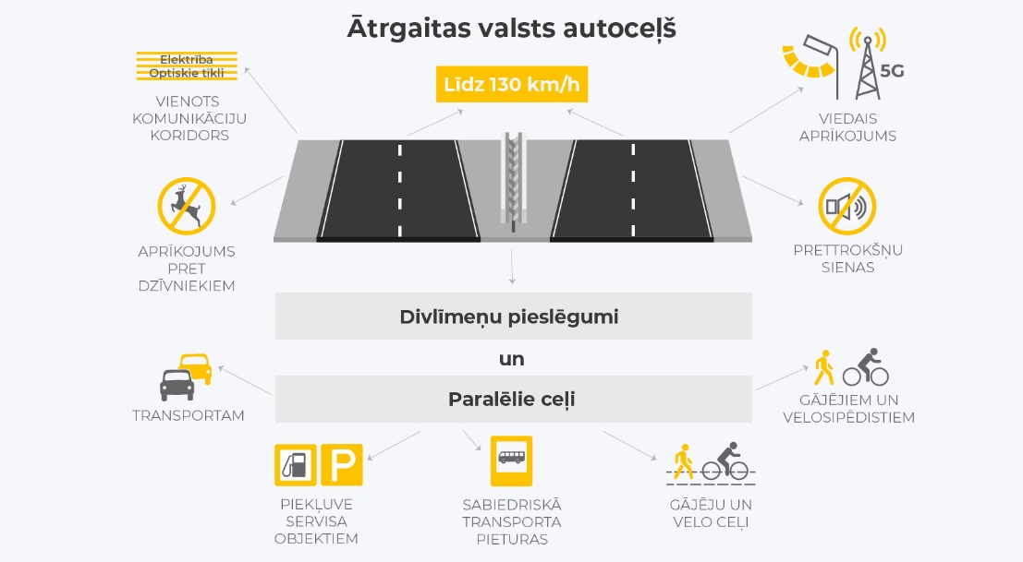

No ieceres par autoceļa būvniecību vai pārbūvi līdz būvdarbiem ir jāiziet vairāki projektēšanas posmi – ir jāizstrādā izpētes projekts, kam jāveic arī ietekmes uz vidi novērtējums, jāizstrādā būvprojekts minimālā sastāvā, jāveic zemes īpašumu atsavināšanas process, jāizstrādā detalizēts būvprojekts. Visam šim procesam vidēji paiet 6 – 7 gadi. Būvdarbu ilgums atkarībā no būvobjekta apmēriem ir vidēji 2 – 4 gadi.

Analizējot situāciju valsts galveno autoceļu tīklā, valsts galveno autoceļu posmu pārbūve vai būvniecība tiek plānota trijos posmos
1. posms no 2020. līdz 2030.gadam;
2. posms no 2030. līdz 2035.gadam;
3. posms no 2035. līdz 2040.gadam.

Par pamatu pārbūvējamo autoceļu sadalei posmos ir ņemti vērā sekojoši kritēriji:
- autoceļu posmu maršruta nozīmīgums;
- satiksmes intensitāte un drošība konkrētajā posmā;
- autoceļa posma būvniecības projekta gatavība;
- tautsaimniecības ieguvums no veiktajiem uzlabojumiem minētajā posmā.

Pēc katra posma īstenošanas ir paredzēts veikt starpizvērtējumu un analizēt tālākos veicamos uzdevumus – nepieciešamības gadījumā pārskatot Stratēģijas 2040 īstenošanas posmos iekļautās prioritātes.

    - Valsts galveno autoceļu pārbūves 1.posms no 2020.gada līdz 2030.gadam

Valsts galveno autoceļu pārbūves 1.posma prioritārais jeb pirmais attīstības virziens ir Rīgas apvedceļa pārbūve, kuras ietvaros plānots īstenot sekojošus projektus:
- projekts – “Autoceļa A4 Rīgas apvedceļš (Baltezers – Saulkalne) pārbūve” - 20,5 km.
- projekts – “Autoceļa A5 Rīgas apvedceļš (Salaspils - Babīte) posma no valsts galvenā autoceļa A10 līdz perspektīvajam Ķekavas apvedceļam pārbūve” - 26,5 km.
- projekts – “Apvienotā autoceļa un dzelzceļa tilta pār Daugavu un ar to saistītās ceļu infrastruktūras būvniecība”. Šī projekta ietvaros tiks izbūvēts jauns apvienotais tilts pār Daugavu un ar to saistītā ceļu infrastruktūra – tilta pieejas ar divām brauktuvēm, vairāklīmeņu ceļa mezgla A4/A6 pārbūve, jauns pievienojums esošajam valsts reģionālajam autoceļam P85, paralēlie vietējie ceļi un nepieciešamais aprīkojums (apgaismojums, prettrokšņa sienas u.c.).
- projekts – “Autoceļa A5 Rīgas apvedceļš (Salaspils-Babīte) posma Jaunais tilts pār Daugavu – Ķekavas apvedceļa mezgls izbūve” - 12,0 km.

2.attēls “Valsts galveno autoceļu pārbūves 1.posma prioritārais jeb pirmais attīstības virziens”
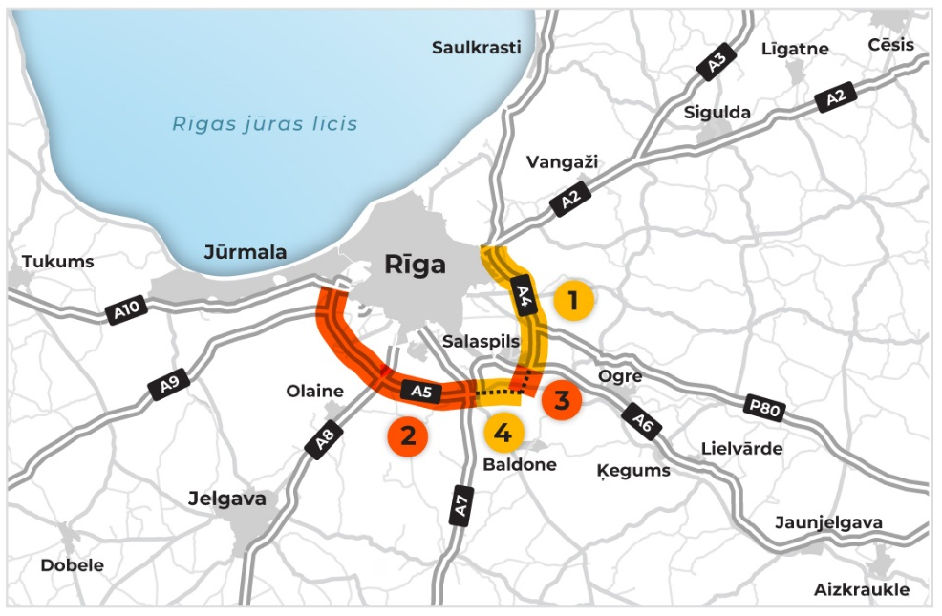
Valsts galvenā autoceļa A4 Rīgas apvedceļš (Baltezers – Saulkalne) (turpmāk – autoceļš A4) pārbūves projektam ir izstrādāts projekts "Valsts galvenā autoceļa A4 Rīgas apvedceļš (Baltezers – Saulkalne) iespējamās pārbūves ietekmes uz vidi novērtējums", kura projekta risinājumi ir būvprojekta minimālā sastāvā stadijā un autoceļa risinājums ir projektēts kā vispārīgas lietošanas autoceļš ar atļauto braukšanas ātrumu 90 km/h. Lai nodrošinātu autoceļa atbilstību ātrgaitas ceļa prasībām, ir jāveic šī projekta aktualizācija, kas ietver arī ietekmes uz vidi novērtējuma (turpmāk – IVN) veikšanu un tālāka būvprojekta izstrādi, kas ilgs 2,5 gadus. Savukārt zemju atsavināšana paredzēta 2-3 gadu laikā un tiks uzsākta uzreiz pēc būvniecības ieceres apstiprināšanas. Agrākais būvdarbu uzsākšanas laiks – 2025.gads. Būvdarbu ilgums – 2-3 gadi.

2.tabula “Valsts galveno autoceļu pārbūves 1.posma pirmā attīstības virziena projektu ieviešanas un finansēšanas grafiks, milj. EUR”
Projekts | Plānotais finansējums |  |  | Nepieciešamais papildu finansējums
 | 2021 | 2022⁴ | 2023⁴ | 2021 | 2022⁵ | 2023⁵ | 2024⁵ | 2025⁵ | 2026⁵ | 2027⁵ | 2028⁵ | Kopā
1. Projekts:  Autoceļa A4 Rīgas apvedceļš (Baltezers – Saulkalne) pārbūve | 0,2 | 0,2 | 0,1 | 0 | 0,23 | 3,7 | 5,89 | 64 | 64 | 32 | 0 | 170,32
2. Projekts:  Autoceļa A5 Rīgas apvedceļš (Salaspils - Babīte) posma no valsts galvenā autoceļa A10 līdz perspektīvajam Ķekavas apvedceļam pārbūve | 0,22 | 0,22 | 0,22 | 0 | 0,25 | 3,75 | 6,64 | 0,42 | 76,48 | 76,48 | 38,24 | 202,92
3. Projekts:  Apvienotā autoceļa un dzelzceļa tilta pār Daugavu un ar to saistītās ceļu infrastruktūras būvniecība (autoceļu daļa) | 0 | 0 | 0 | 0,42 | 4,08 | 10,32 | 15,93 | 15,74 | 15,08 | 4,93 | 0 | 66,50
4. Projekts:  Autoceļa A5 Rīgas apvedceļš (Salaspils-Babīte) posma Jaunais tilts pār Daugavu – Ķekavas apvedceļa mezgls izbūve | 0,11 | 0,11 | 0,15 | 0 | 0 | 0 | 0,3 | 4,74 | 7,44 | 35,88 | 53,82 | 102,92
Kopā | 0,53 | 0,53 | 0,47 | 0,42 | 4,56 | 17,77 | 28,76 | 84,9 | 163 | 149,29 | 92,06 | 542,29

Valsts galvenā autoceļa A5 Rīgas apvedceļš (Salaspils – Babīte) (turpmāk – autoceļš A5) pārbūves projektam ir izstrādāts projekts "Autoceļa A5 Rīgas apvedceļš (Salaspils – Babīte) posma no km 11,6 (A7) līdz km 34,6 (A9) rekonstrukcijas iespējamības izpēte", kura projekta risinājumi ir izpētes projekta stadijā un autoceļa risinājums ir projektēts kā vispārīgas lietošanas autoceļš ar atļauto braukšanas ātrumu 90 km/h. Turpmākais projektēšanas process paredz veikt būvprojekta minimālā sastāvā izstrādi, ietverot IVN veikšanu un būvprojekta izstrādi, kas ilgs 3 gadus. Savukārt zemju atsavināšana paredzēta 2-3 gadu laikā pēc būvprojekta minimālā sastāvā izstrādes. Agrākais būvdarbu uzsākšanas laiks – 2026.gads. Būvdarbu ilgums – 2-3 gadi.
Atbilstoši Rail Baltica projekta ietvaros noslēgtajam līgumam par posma Vangaži-Salaspils-Misa projektēšanu, tika veikta dzelzceļa trases izpēte, lai noteiktu optimālākos infrastruktūras risinājumus, apkopojot tos dzīves cikla izmaksu ziņā ekonomiskākajā un racionālākajā priekšlikumā. Šķērsojumam pār Daugavu pie Salaspils tika izskatītas vairākas alternatīvas, bet, izvērtējot apstākli, ka starp plānoto autoceļa tiltu pār Daugavu uz E67 Via Baltica posmā A4 Saulkalne-Bauska (Ārce) un paredzēto Rail Baltica projekta dzelzceļa tiltu pār Daugavu ir neliels attālums, kas dod iespēju apvienot abas infrastruktūras, tika atbalstīta projektētāja ieteiktā alternatīva tālākajā projektēšanas fāzē detalizēt apvienota tilta risinājumu. Plānots, ka būvprojektu varētu pabeigt 2023.gadā un būvniecību uzsākt 2023.gada nogalē.
Savukārt jaunā autoceļa A5 posma izbūvei (no jaunā tilta pār Daugavu līdz Ķekavas apvedceļa mezglam) ir izstrādāts izpētes projekts un trases novietojums ir iestrādāts pašvaldību teritorijas plānojumos, rezervējot šo teritoriju attīstības projekta vajadzībām. Tālākais projektēšanas process paredz veikt būvprojekta minimālā sastāvā izstrādi kopā ar IVN veikšanu un būvprojekta izstrādi, kas varētu ilgtu 2,5 gadus.
Stratēģijas 2040 īstenošanas 1.posma pirmā attīstības virziena projektu sagatavošanai vidēja termiņa nepieciešamais finansējums projektēšanai, zemju atsavināšanai un būvdarbiem līdz 2028.gadam ir 542,3 milj. EUR.

Valsts galveno autoceļu pārbūves 1.posma otrais attīstības virziens ir esošo divu brauktuvju autoceļu pārbūve, kurā paredzēts realizēt šādus projektus:
- projekts – “Autoceļa A2 Rīga – Sigulda – Igaunijas robeža (Veclaicene) posma autoceļš A4 – Lorupes grava (divbrauktuvju posms) pārbūve” - 32,0 km.
- projekts – “Autoceļa A8 Rīga – Jelgava – Lietuvas robeža (Meitene) posma Rīga – Jelgava pārbūve” - 36,5 km.
- projekts – “Autoceļa A10 Rīga - Ventspils posma Rīga - Jūrmala pārbūve” - 6,7 km.
Valsts galveno autoceļu pārbūves 1.posma otrā attīstības virziena kopējās indikatīvās būvniecības izmaksas 2020. gada cenās ir 166,3 milj. EUR.

3.attēls “Valsts galveno autoceļu pārbūves 1.posma otrais attīstības virziens”
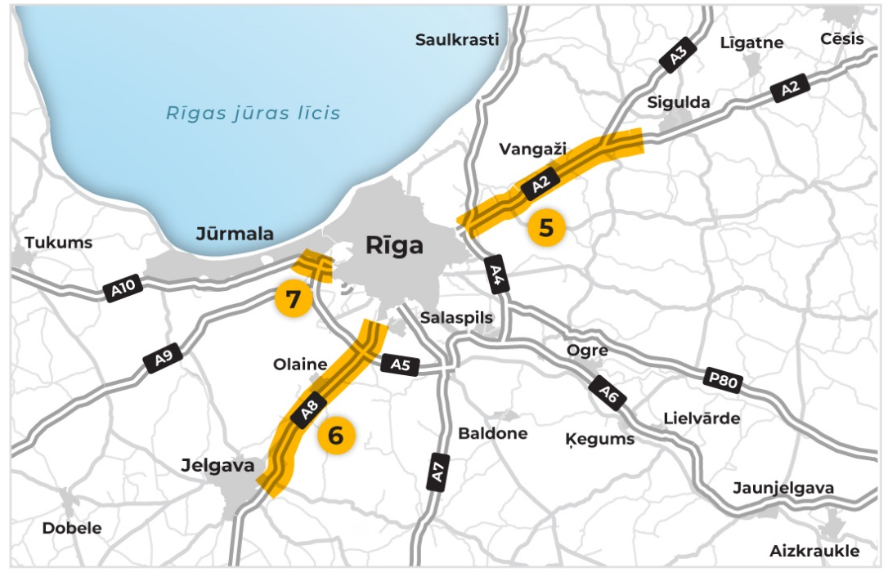
Valsts galveno autoceļu pārbūves 1.posma trešais attīstības virziens ir Eiropas autoceļu E67 maršruta posma Latvijā, jeb tā saucamā “Via Baltica”, pārbūve kurā paredzēts realizēt:
- projekts - “Autoceļa A7 Rīga - Bauska – Lietuvas robeža (Grenctāle) pārbūve, iekļaujot Bauskas un Iecavas apvedceļu izbūvi” - 60,1 km, kura indikatīvās būvniecības izmaksas 2020.gada cenās ir 347,4 milj. EUR.

4.attēls “Valsts galveno autoceļu pārbūves 1.posms trešais attīstības virziens”
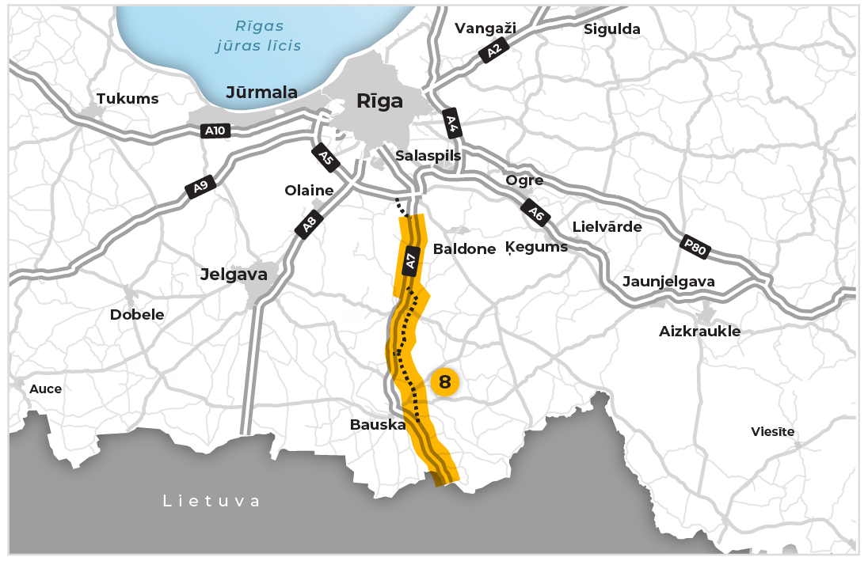

    - Valsts galveno autoceļu pārbūves 2. posms no 2030. gada līdz 2035. gadam

Valsts galveno autoceļu pārbūves 2.posmā no 2030.gada līdz 2035.gadam paredzēts realizēt šādus projektus:
- projekts - “Autoceļa E22 posma Koknese - Pļaviņas būvniecība”, 1. kārta - 17,0 km.
- projekts – “Autoceļa E22 posma Pļaviņas - Jēkabpils būvniecība”, 2. kārta - 25,3 km.
- projekts – “Autoceļa A1 Rīga (Baltezers) – Igaunijas robeža (Ainaži) pārbūve”- 101,7 km.
- projekts – “Autoceļa A10 Rīga – Ventspils posma Jūrmala - Tukums pārbūve” - 48,4 km.
- projekts – “Autoceļa A2 posma Lorupes grava – Cēsu pagrieziens pārbūve” - 31,6 km.
Valsts galveno autoceļu pārbūves 2.posma kopējās indikatīvās būvniecības izmaksas 2020. gada cenās ir 1 093,8 milj. EUR.

    - Valsts galveno autoceļu pārbūves 3. posms no 2035. gada līdz 2040. gadam

Valsts galveno autoceļu pārbūves 3. posmā no 2035.gada līdz 2040.gadam paredzēts realizēt šādus projektus:
- projekts – “Autoceļa E22 posma autoceļš A4 – Jēkabpils pārbūve, 2. kārta”- 116,8 km.
- projekts – “Autoceļa A12 Jēkabpils - Rēzekne - Ludza – Krievijas robeža (Terehova) posma Jēkabpils – Rēzekne pārbūve”- 89,0 km.
- projekts – “Autoceļa A6 Rīga – Daugavpils – Krāslava – Baltkrievijas robeža (Pāternieki) posma Jēkabpils – Daugavpils pārbūve”- 76,7 km.
- projekts – “Autoceļa A10 Rīga – Ventspils posma Tukums – Ventspils pārbūve”- 114,6 km.
- projekts – “Autoceļa A9 Rīga (Skulte) - Liepāja pārbūve”- 191,7 km.
- projekts – “Autoceļa A2 posma Cēsu pagrieziens – Smiltene pārbūve”- 48,7 km.
Valsts galveno autoceļu pārbūves 3.posma kopējās indikatīvās būvniecības izmaksas 2020.gada cenās ir 3 092,4 milj. EUR.
5.attēls “Valsts galveno autoceļu pārbūves 2.posms”
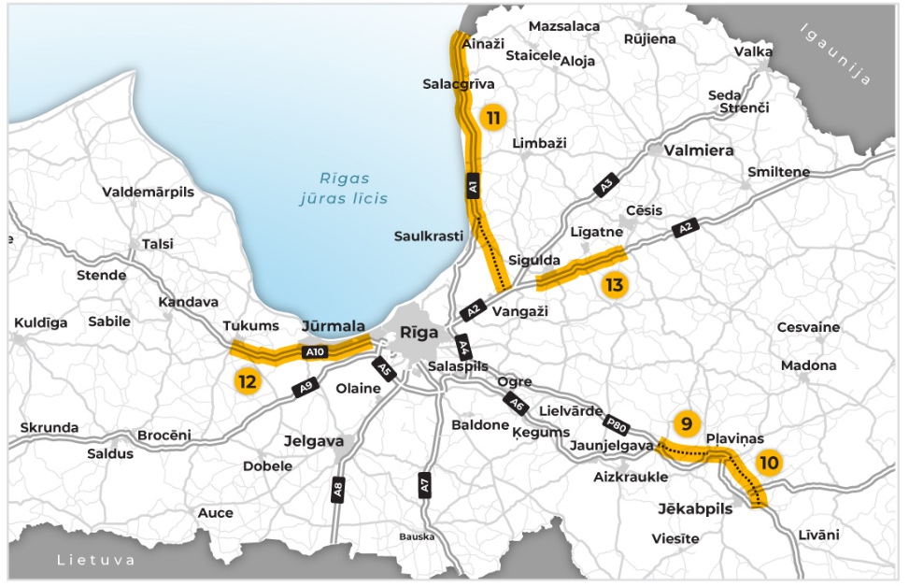

6.attēls “Valsts galveno autoceļu pārbūves 3.posms”
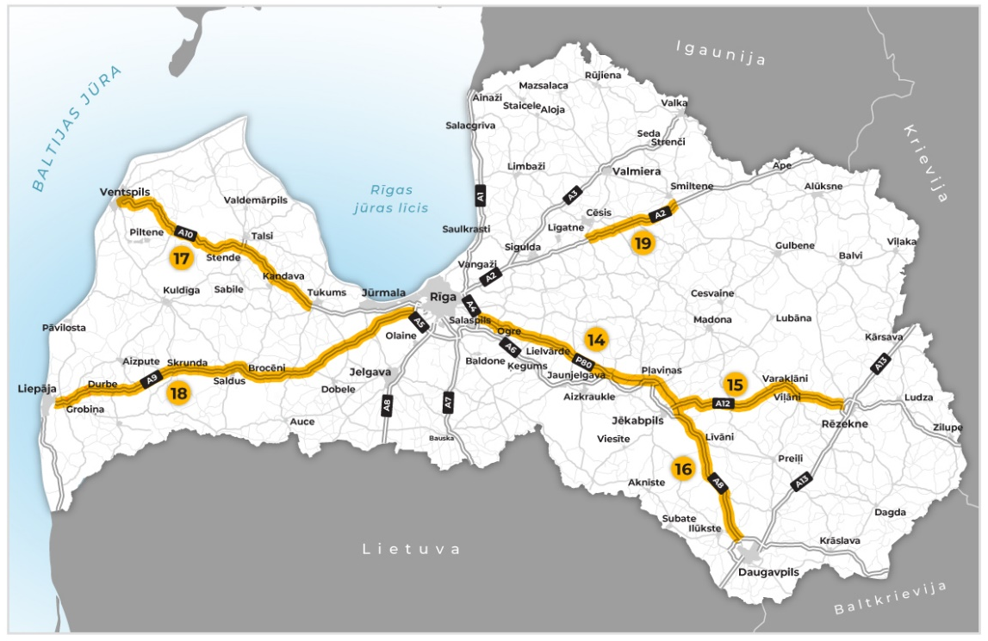

    - Valsts galveno autoceļu pārbūves riski

      - Eiropas Savienības tiesību aktos noteikti pienākumi

Eiropas Parlamenta un Padomes 2013.gada 11.decembra Regulu Nr.1315/2013 par Savienības pamatnostādnēm Eiropas transporta tīkla attīstībai un ar ko atceļ Lēmumu Nr. 661/2010/ES (turpmāk - TEN-T regula) paredz TEN-T tīkla izveidi, kas nodrošinātu Eiropas Savienības transporta nozares attīstību un ietvertu divu līmeņu struktūru – visaptverošo tīklu un pamattīklu, kas ir izveidots uz visaptverošā tīkla pamata.
Visaptverošais tīkls sastāv no visa esošā un plānotā TEN-T tīkla infrastruktūras, kā arī no pasākumiem, kas veicina šādas infrastruktūras efektīvu un sociāli un ekoloģiski ilgtspējīgu izmantošanu. Savukārt pamattīklā ietilpst tās visaptverošā tīkla daļas, kuras ir stratēģiski vissvarīgākās TEN-T tīkla izveides mērķu sasniegšanai.
TEN-T tīkla mērķis ir stiprināt Eiropas Savienības sociālo, ekonomisko un teritoriālo kohēziju un sniegt ieguldījumu vienotas Eiropas transporta telpas izveidē, kas ir efektīva un ilgtspējīga, vairo labumu tās lietotājiem un atbalsta iekļaujošu izaugsmi.
Līdz 2030. gadam dalībvalstīm jāīsteno pasākumi TEN-T pamattīkla attīstībai. Pamattīklam būtu jāveido ilgtspējīga multimodālā transporta tīkla attīstības pamats un jāveicina visa visaptverošā tīkla pilnveidi. Tādējādi rīcība tiek orientēta uz tiem TEN-T tīkla komponentiem, kam ir visaugstākā Eiropas pievienotā vērtība, jo īpaši pārrobežu posmiem, iztrūkstošajiem savienojumiem, multimodālo savienojumu punktiem un būtiskākajām vājajām vietām, palīdzot sasniegt Eiropas Komisijas Baltajā grāmatā ar nosaukumu "Ceļvedis uz Eiropas vienoto transporta telpu" izvirzīto mērķi — līdz 2050.gadam transporta nozares radīto siltumnīcefekta gāzu emisiju samazināt par 60 % salīdzinājumā ar emisijas līmeni 1990.gadā.
Savukārt par visaptverošo tīklu TEN-T regulā noteikts, ka dalībvalstīm būtu jāvelta maksimālas pūles, lai to pabeigtu līdz 2050.gadam.

Latvijā TEN-T pamattīklā iekļauti ir valsts galvenie autoceļi un valsts reģionālais autoceļš P80 Tīnuži—Koknese.

7.attēls “TEN-T autoceļu tīkls Latvijā”
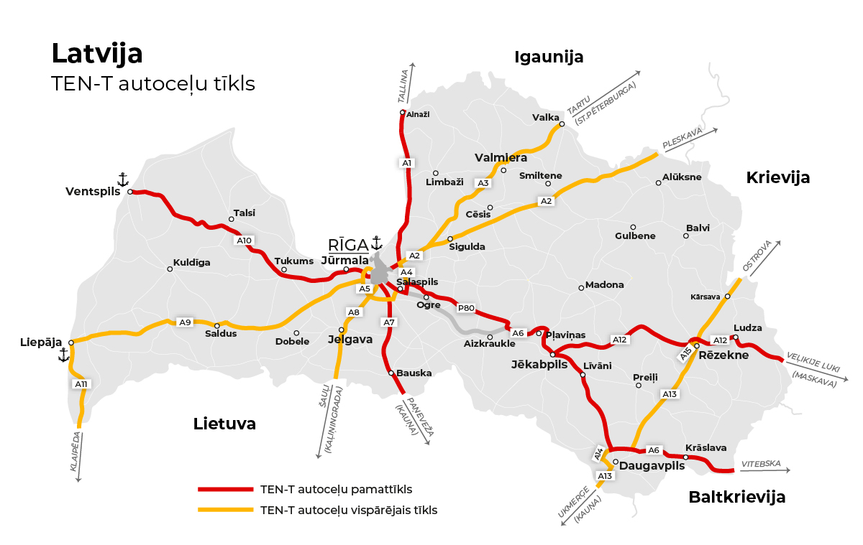

Atbilstoši TEN-T regulas 39.panta 2.punkta c) apakšpunktā noteiktajam TEN-T pamattīklā esošie autoceļi tiek uzskatīti par pabeigtiem, ja tie atbilst automaģistrāļu vai ātrsatiksmes ceļu standartiem.
Par automaģistrāli (atbilstoši TEN-T regulas 17.panta 3.punkta a) apakšpunktā noteiktajam) uzskatāms mehānisko transportlīdzekļu satiksmei īpaši projektēts un būvēts ceļš, kas neapkalpo īpašumus tā malā un kuram:
- visur, izņemot atsevišķas vietas vai uz laiku, ir atsevišķas brauktuves divvirzienu satiksmei, kuras vienu no otras šķir sadalošā josla, kas nav paredzēta satiksmei, vai kuras izņēmuma kārtā ir atdalītas citādi;
- nav viena līmeņa krustojumu ar ceļiem, dzelzceļiem vai tramvaja sliežu ceļiem, riteņbraucēju vai gājēju ceļiem; un
- ir īpaša ceļazīme "automaģistrāle".
Par ātrsatiksmes ceļu (atbilstoši TEN-T regulas 17.panta 3.punkta b) apakšpunktā noteiktajam) uzskatāms ceļš mehānisko transportlīdzekļu satiksmei, uz kura uzbraukšana iespējama galvenokārt no ceļu pārvadiem vai regulētiem krustojumiem un kuram:
- ir aizliegta apstāšanās vai stāvēšana uz tā braucamās daļas, un
- nav viena līmeņa krustojumu ar dzelzceļiem vai tramvaja sliežu ceļiem.

Jānorāda, ka Eiropas Komisija atbilstoši TEN-T regulas 39.panta 3.punktā noteiktajam pēc dalībvalsts lūguma attiecībā uz autoceļu infrastruktūru pienācīgi pamatotos gadījumos, ja ir nodrošināta pienācīga drošības pakāpe, var piešķirt atbrīvojumus no TEN-T regulas 17. panta 3. punkta a) vai b) apakšpunkta.
Ņemot vērā iepriekš minēto un Stratēģijā 2040 noteikto, kā arī Stratēģijā noteiktā izpildei nepieciešamā finansējuma apjomu, līdz 2030.gadam nav paredzēts un iespējams veikt visu TEN-T pamattīklā esošo valsts galveno autoceļu pārbūvi par ātrgaitas autoceļiem (automaģistrālēm vai ātrsatiksmes autoceļiem).
Tadēļ Satiksmes ministrijai ir jāveic visu TEN-T pamattīklā esošo valsts galveno autoceļu pārbūves līdz 2030.gadam pamatojuma izstrāde, lai Eiropas Komisijai pienācīgi pamatotu nepieciešamos atbrīvojumus no TEN-T regulas 17.panta 3.punkta a) vai b) apakšpunkta prasībām.

      - Aizsargjoslas

Aizsargjoslu likuma 13.panta otrās daļa nosaka, ka aizsargjoslas gar valsts autoceļiem pilsētās un ciemos nosaka kā sarkanās līnijas, tajā skaitā gar valsts autoceļiem.
VSIA “Latvijas Valsts ceļi” pašvaldību teritorijas plānojumu izstrādei izsniedz tipveida nosacījumus, kuros, lai nodrošinātu Aizsargjoslu likuma 13.pantā noteikto aizsargjoslas noteikšanas mērķi (samazinātu ielu, autoceļu un dzelzceļu negatīvo ietekmi uz vidi, nodrošinātu transporta maģistrāļu ekspluatāciju un drošību, kā arī izveidotu no apbūves brīvu joslu), nosakot vai paplašinot pilsētas vai ciema robežas, lūdz noteikt tās ne tuvāk par valsts autoceļa aizsargjoslu tādā platumā, kas noteikta Aizsargjoslu likuma 13.panta otrās daļas 2.punktā.
Vairākas pašvaldības, piemēram, Ropažu, Rēzeknes, Ikšķiles un Siguldas novada, izstrādājot teritoriju plānojumus un nosakot jauno pilsētu un ciemu robežas vai grozot esošo pilsētu un ciemu robežas, nav ņēmušas vērā LVC sniegtos nosacījumus teritorijas plānojuma izstrādei attiecībā uz prasību pilsētas vai ciema robežās sarkano līniju valsts autoceļam noteikt ne tuvāk par valsts autoceļa aizsargjoslu. ‘
Jānorāda, ka atbilstoši Ministru kabineta 2001.gada 10.aprīļa noteikumu Nr.162 “Autoceļu aizsargjoslu noteikšanas metodika” (turpmāk – Noteikumi Nr.162) 4.punktā noteiktajam autoceļa aizsargjoslu nosaka tā pašvaldība, kuras teritorijā atrodas attiecīgais autoceļš, saskaņojot ar Satiksmes ministriju (valsts autoceļiem) vai autoceļa īpašnieku (pārējiem ceļiem). Iepriekš minētās pašvaldības šādu saskaņojumu no Satiksmes ministrijas vai VSIA “Latvijas Valsts ceļi” nav saņēmušas. Papildus jānorāda, ka atbilstoši Aizsargjoslu likuma 33.panta pirmajai daļai aizsargjoslas nosaka saskaņā ar Aizsargjoslu likumu un normatīvajos aktos noteiktajā kārtībā tikai attēlo teritorijas plānojumos. Aizsargjoslu likuma 33.panta piektajā daļā noteikts, ka aizsargjosla tiek grozīta, ja saskaņā ar normatīvajiem aktiem maina aizsargjoslas platumu vai aizsargjoslas lielums mainās, atjaunojot vai pārbūvējot objektu, kuram ir noteikta aizsargjosla, savukārt šī paša panta sestajā daļā noteikts, ka aizsargjosla tiek likvidēta, ja ir likvidēts objekts, kuram noteikta aizsargjosla. Iepriekš minētajos gadījumos nav iestājies vai izpildīts neviens no iepriekšminētajiem kritērijiem vai darbībām, kas ļautu mainīt vai likvidēt autoceļam aizsargjoslu.
Saskaņā ar Aizsargjoslu likuma 13.panta pirmo daļu aizsargjoslas gar ielām, autoceļiem un dzelzceļiem tiek noteiktas, lai samazinātu ielu, autoceļu un dzelzceļu negatīvo ietekmi uz vidi, nodrošinātu transporta maģistrāļu ekspluatāciju un drošību, kā arī izveidotu no apbūves brīvu joslu, kas nepieciešama ielu un autoceļu pārbūvei.
Tuvinot sarkanās līnijas valsts autoceļa zemes nodalījuma joslai, rodas ne tikai šādas negatīvas sekas, bet arī palielinās ar valsts galveno autoceļu pārbūvi saistīti riski un izmaksas:
- Tuvinot apbūvi, it īpaši dzīvojamo apbūvi, valsts autoceļiem, iedzīvotāji tiek pakļauti autoceļa negatīvajai ietekmei – troksnim, smakām, putekļiem un vibrācijām. Neraugoties uz to, ka apbūvi valsts autoceļu tuvumā plāno pašvaldības, tomēr vienlaikus pašvaldības neplāno un neparedz līdzekļus valsts autoceļa negatīvās ietekmes mazināšanai uz apkārtējo vidi un iedzīvotājiem. Tāpēc, veicot valsts galveno autoceļu pārbūvi, ir jāparedz papildu pasākumi trokšņa kaitīgās ietekmes samazināšanai ievērojami lielākam cilvēku skaitam un platībām, nekā tādā gadījumā, ja aizsargjoslas netiktu pārveidotas par sarkanajām līnijām un apbūve netiktu tuvināta valsts autoceļiem.
- Tuvinot apbūvi valsts autoceļiem, tiek ierobežotas vai bieži vien pilnīgi liegtas:
  - autoceļu turpmākās attīstības (pārbūves) iespējas. Kā piemēru var minēt valsts galveno autoceļu A1 Rīga (Baltezers)–Igaunijas robeža (Ainaži) (turpmāk – autoceļš A1), kas tika uzbūvēts 2004.gadā, jo iepriekšējais autoceļš atradās blīvā apbūvē un to attīstīt nebija iespējams. Arī šobrīd pie autoceļa A1 ir pietuvināta apbūve ar dažāda veida objektiem (dzīvojamās mājas, veikali, servisi), kā rezultātā atļautais braukšanas ātrums tiek samazināts un arī nākotnē autoceļa attīstība būs ierobežota blakus esošās apbūves dēļ. Tāpēc aizsargjoslu pārveidošana par sarkanajām līnijām ietekmē ne tikai turpmākās autoceļu attīstības iespējas, bet arī rada ievērojamus riskus pašlaik plānoto un īstenoto ieguldījumu pakāpeniskā pazaudēšanā tad, ja netiks aizkavēta pašvaldību īstenotā pieeja attiecībā uz valsts autoceļu aizsargjoslām.
  - ikdienas uzturēšanas darbu veikšanas iespējas. Piemēram gadījumos, ja ikdienas uzturēšanas ietvaros ir nepieciešams piekļūt pie caurtekas vai zem tilta un šādā vietā aizsargjosla ir noteikta kā sarkanā līnija (visbiežāk tā sakrīt ar ceļa zemes nodalījuma joslu), tad piekļūšana pie caurtekas vai tilta ir apgrūtināta, jo pieguļošās teritorijas īpašniekam nav pienākums ļaut izmantot viņam piederošo nekustamo īpašumu, lai veiktu nepieciešamos darbus. Ja valsts autoceļu aizsargjoslas netiek pārveidotas par sarkanajām līnijām, tad saskaņā ar Aizsargjoslu likuma 35.panta otro daļu aizsargjoslās būtu atļauts veikt valsts autoceļa ekspluatācijai, remontam, atjaunošanai, pārbūvei nepieciešamos darbus, par to iepriekš brīdinot zemes īpašnieku vai tiesisko valdītāju. Tādējādi gadījumā, ja autoceļam būtu noteikta aizsargjosla, tad būtu ievērojami mazāki riski un izmaksas, nekā gadījumā, ja aizsargjoslas būtu pārveidotas par sarkanajām līnijām.
- Tuvinot apbūvi valsts autoceļiem, tiek palielināts ceļu pievienojumu, no tā izrietošo satiksmes plūsmu krustošanās trajektoriju jeb konfliktpunktu un attiecīgi – ceļu satiksmes negadījumu – skaits. Tāpēc autoceļu pārbūves gadījumā pieaug izbūvējamo paralēlo ceļu garums, kā arī vajadzība pēc ceļu divlīmeņu mezgliem un pārvadiem.
- Tuvinot apbūvi valsts autoceļiem, pieaug mazaizsargāto satiksmes dalībnieku skaits, kas pārvietojas tuvu gar valsts autoceļu vai šķērso to, šādi palielinoties ceļu satiksmes negadījumu skaitam. Tāpēc autoceļu pārbūves gadījumā pieaug izmaksas mazaizsargāto satiksmes dalībnieku infrastruktūras nodrošināšanai.
- Nosakot pilsētas vai ciema robežas līdz ar valsts autoceļa zemes nodalījuma joslu, būtiski pieaug autoceļa pārbūves izmaksas nekustamā īpašuma vērtības pieauguma dēļ, veicot valsts autoceļu pārbūves vajadzībām nepieciešamo nekustamo īpašumu atsavināšanu.

    - Valsts galveno autoceļu pārbūves izmaksas un ieguvumi

3.tabula “Valsts galveno autoceļu pārbūves izmaksas 2020.gada cenās, milj. EUR”
Nr.p.k. | Posms | Kārta | Projekts | Izmaksas | Kārtas izmaksas kopā | Posma izmaksas kopā
1 | 1. | 1. | Autoceļa A4 Rīgas apvedceļš (Baltezers – Saulkalne) pārbūve | 170,32 | 542,3 | 1056,0
2 |  |  | Autoceļa A5 Rīgas apvedceļš (Salaspils - Babīte) posma no valsts galvenā autoceļa A10 līdz perspektīvajam Ķekavas apvedceļam pārbūve | 202,92
3 |  |  | Apvienotā autoceļa un dzelzceļa tilta pār Daugavu un ar to saistītās ceļu infrastruktūras būvniecība (LVC daļa) | 65,6
4 |  |  | Autoceļa A5 Rīgas apvedceļš (Salaspils-Babīte) posma Jaunais tilts pār Daugavu – Ķekavas apvedceļa mezgls izbūve | 102,55
5 |  | 2. | Autoceļa A2 Rīga – Sigulda – Igaunijas robeža (Veclaicene) posma autoceļš A4 – Lorupes grava (divbrauktuvju posms) pārbūve | 80,0 | 166,3
6 |  |  | Autoceļa A8 Rīga – Jelgava – Lietuvas robeža (Meitene) posma Rīga – Jelgava pārbūve | 73,0
7 |  |  | Autoceļa A10 Rīga - Ventspils posma Rīga - Jūrmala pārbūve | 13,3
8 |  | 3. | Autoceļa A7 Rīga - Bauska – Lietuvas robeža (Grenctāle) pārbūve, iekļaujot Bauskas un Iecavas apvedceļu izbūvi | 347,4 | 347,4
9 | 2. |  | Autoceļa E22 posma Koknese - Pļaviņas būvniecība | 50,0 | 1 093,8
10 |  |  | Autoceļa E22 posma Pļaviņas - Jēkabpils būvniecība | 65,3
11 |  |  | Autoceļa A1 Rīga (Baltezers) – Igaunijas robeža (Ainaži) pārbūve | 532,2
12 |  |  | Autoceļa A10 Rīga – Ventspils posma Jūrmala - Tukums pārbūve | 260,0
13 |  |  | Autoceļa A2 posma Lorupes grava – Cēsu pagrieziens pārbūve | 186,3
14 | 3. |  | Autoceļa E22 posma autoceļš A4 – Jēkabpils pārbūve, 2. kārta | 376,0 | 3 092,4
15 |  |  | Autoceļa A12 Jēkabpils - Rēzekne - Ludza – Krievijas robeža (Terehova) posma Jēkabpils – Rēzekne pārbūve | 534,0
16 |  |  | Autoceļa A6 Rīga – Daugavpils – Krāslava – Baltkrievijas robeža (Pāternieki) posma Jēkabpils – Daugavpils pārbūve | 391,8
17 |  |  | Autoceļa A10 Rīga – Ventspils posma Tukums – Ventspils pārbūve | 565,0
18 |  |  | Autoceļa A9 Rīga (Skulte) - Liepāja pārbūve | 1002,9
19 |  |  | Autoceļa A2 posma Cēsu pagrieziens – Smiltene pārbūve | 222,7
Pavisam kopā: |  |  |  |  |  | 5242,2

4.tabula “Valsts galveno autoceļu pārbūves ieguvumi”
Nr.p.k. | Posms | Kārta | Projekts | Satiksmes dalībnieku ceļā patērētā laika ieguvumi, milj.  EUR  gadā | Ieguvumi no ceļu satiksmes negadījumu samazināšanās, milj.  EUR  gadā | CO2 izmešu samazinājums, tonnas gadā | Ieguvumi no CO2 izmešu samazinājuma, milj.  EUR  gadā | Ieguvumi kopā, milj.  EUR  gadā | Kārtas ieguvumi kopā, milj. EUR gadā | Posma ieguvumi kopā, milj. EUR gadā
1 | 2 | 3 | 4 | 5 | 6 | 7 | 8 | 9 | 10 | 11
1 | 1. | 1. | Autoceļa A4 Rīgas apvedceļš (Baltezers – Saulkalne) pārbūve | 6,0 | 1,5 | 4 399,0 | 0,154 | 7,654 | 22,815 | 62,23
2 |  |  | Autoceļa A5 Rīgas apvedceļš (Salaspils - Babīte) posma no valsts galvenā autoceļa A10 līdz perspektīvajam Ķekavas apvedceļam pārbūve | 8,7 | 0,7 | 6 022,0 | 0,211 | 9,611
3 |  |  | Apvienotā autoceļa un dzelzceļa tilta pār Daugavu un ar to saistītās ceļu infrastruktūras būvniecība | 0,7 | 0,4 | 806,0 | 0,028 | 1,128
4 |  |  | Autoceļa A5 Rīgas apvedceļš (Salaspils-Babīte) posma Jaunais tilts pār Daugavu – Ķekavas apvedceļa mezgls izbūve | 4,1 | 0,2 | 3 494,0 | 0,122 | 4,422
5 |  | 2. | Autoceļa A2 Rīga – Sigulda – Igaunijas robeža (Veclaicene) posma autoceļš A4 – Lorupes grava (divbrauktuvju posms) pārbūve | 6,5 | - | 5 460,9 | 0,191 | 6,691 | 19,65
6 |  |  | Autoceļa A8 Rīga – Jelgava – Lietuvas robeža (Meitene) posma Rīga – Jelgava pārbūve | 8,0 | 0,3 | 5 543,6 | 0,194 | 8,494
7 |  |  | Autoceļa A10 Rīga - Ventspils posma Rīga - Jūrmala pārbūve | 4,4 | - | 1 847,0 | 0,065 | 4,465
8 |  | 3. | Autoceļa A7 Rīga - Bauska – Lietuvas robeža (Grenctāle) pārbūve, iekļaujot Bauskas un Iecavas apvedceļu izbūvi | 18,2 | 1,3 | 7 564,9 | 0,265 | 19,765 | 19,765
1 | 2 | 3 | 4 | 5 | 6 | 7 | 8 | 9 | 10 | 11
9 | 2. |  | Autoceļa E22 posma Koknese - Pļaviņas būvniecība | 1,0 | 0,5 | 1 647,3 | 0,058 | 1,558 | 49,843
10 |  |  | Autoceļa E22 posma Pļaviņas - Jēkabpils būvniecība | 1,5 | 0,2 | 1 205,5 | 0,042 | 1,742
11 |  |  | Autoceļa A1 Rīga (Baltezers) – Igaunijas robeža (Ainaži) pārbūve | 22,0 | 2,9 | 9 000,9 | 0,315 | 25,215
12 |  |  | Autoceļa A10 Rīga – Ventspils posma Jūrmala - Tukums pārbūve | 11,6 | 1,2 | 3 830,4 | 0,134 | 12,934
13 |  |  | Autoceļa A2 posma Lorupes grava – Cēsu pagrieziens pārbūve | 7,8 | 0,5 | 2 690,9 | 0,094 | 8,394
14 | 3. |  | Autoceļa E22 posma autoceļš A4 – Jēkabpils pārbūve, 2. kārta | 9,5 | 0,9 | 4 572,5 | 0,160 | 10,56 | 50,834
15 |  |  | Autoceļa A12 Jēkabpils - Rēzekne - Ludza – Krievijas robeža (Terehova) posma Jēkabpils – Rēzekne pārbūve | 3,6 | 0,7 | 2 485,6 | 0,087 | 4,387
16 |  |  | Autoceļa A6 Rīga – Daugavpils – Krāslava – Baltkrievijas robeža (Pāternieki) posma Jēkabpils – Daugavpils pārbūve | 3,9 | 0,9 | 2 075,3 | 0,073 | 4,873
17 |  |  | Autoceļa A10 Rīga – Ventspils posma Tukums – Ventspils pārbūve | 6,5 | 1,9 | 3 733,7 | 0,131 | 8,531
18 |  |  | Autoceļa A9 Rīga (Skulte) - Liepāja pārbūve | 16,1 | 2,9 | 9 340,5 | 0,327 | 19,327
19 |  |  | Autoceļa A2 posma Cēsu pagrieziens – Smiltene pārbūve | 2,6 | 0,5 | 1 586,3 | 0,056 | 3,156
Kopā: |  |  |  | 142 | 17,5 | 77 306,3 | 2,707 | 162,207 | 162,907

  - Valsts reģionālie autoceļi
Valsts reģionālie autoceļi atbilstoši likuma “Par autoceļiem” 3. panta trešajā daļā noteiktajai definīcijai novadu administratīvos centrus savieno savā starpā vai ar republikas pilsētām vai galvaspilsētu, vai ar galvenajiem vai reģionālajiem autoceļiem vai savā starpā republikas pilsētas.
Kopējais valsts reģionālo autoceļu garums ir 5 448 km.
2020.gadā 33,40% jeb 1 523,0 km autoceļu ar melno segumu bija klasificējami kā slikti un ļoti slikti un tiem bija nepieciešama segas pārbūve (2016.gadā – 48,1%, 2017.gadā – 46,7%, 2018.gadā – 42,7 %, 2019.gadā – 40,32%).

5. tabula “Valsts reģionālo autoceļu ar melno segumu stāvoklis 2020.gadā”
 | km | %
Ļoti labā, labā | 2 216,6 | 48,60%
Apmierinošā | 825,8 | 18,10%
Ļoti sliktā, sliktā | 1 523,0 | 33,40%
Kopā: | 4 565,4

Savukārt 60,60% jeb 465,5 km autoceļu ar grants segumu bija klasificējami kā slikti un ļoti slikti un tiem ir nepieciešama segas pārbūve (2016.gadā – 40,4%, 2017.gadā – 38,2%, 2018.gadā – 45,6 %, 2019.gadā – 58,87%).

6. tabula “Valsts reģionālo autoceļu ar grants segumu stāvoklis 2020.gadā”
 | km | %
Ļoti labā, labā | 60,1 | 7,80%
Apmierinošā | 242,2 | 31,50%
Ļoti sliktā, sliktā | 465,5 | 60,60%
Kopā:

Lai risinātu un uzlabotu reģionālās sasniedzamības jautājumus, valsts reģionālo autoceļu tīkls ir jāveido tāds, lai pa tiem tiktu nodrošināta reģionālā mobilitāte un piekļuve administratīvo teritoriju centriem, kā arī TEN-T tīkla autoceļiem no šiem administratīvajiem centriem.

Ņemot vērā, ka valsts autoceļu tīkla attīstība ir saistīta ar administratīvo iedalījumu, tad turpmākie plāni un darbības valsts reģionālo autoceļu sakarā īstenojamas kontekstā ar administratīvi teritoriālās reformas īstenošanu.
Iepriekš minētajā reģionālās mobilitātes un administratīvā iedalījuma kontekstā tiks izvērtēti valsts reģionālie autoceļi 5 448 km garumā.

8.attēls “TEN-T autoceļu tīkls un tā reģionālie savienojumi Latvijā”
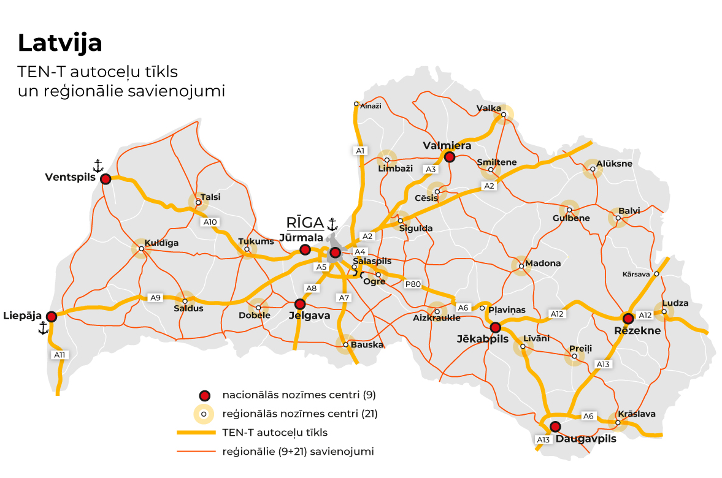
9.attēls “Administratīvi teritoriālais iedalījums un tā teritoriālās vienības novada pilsētas un pagasti no 2021.gada 1.jūlija”
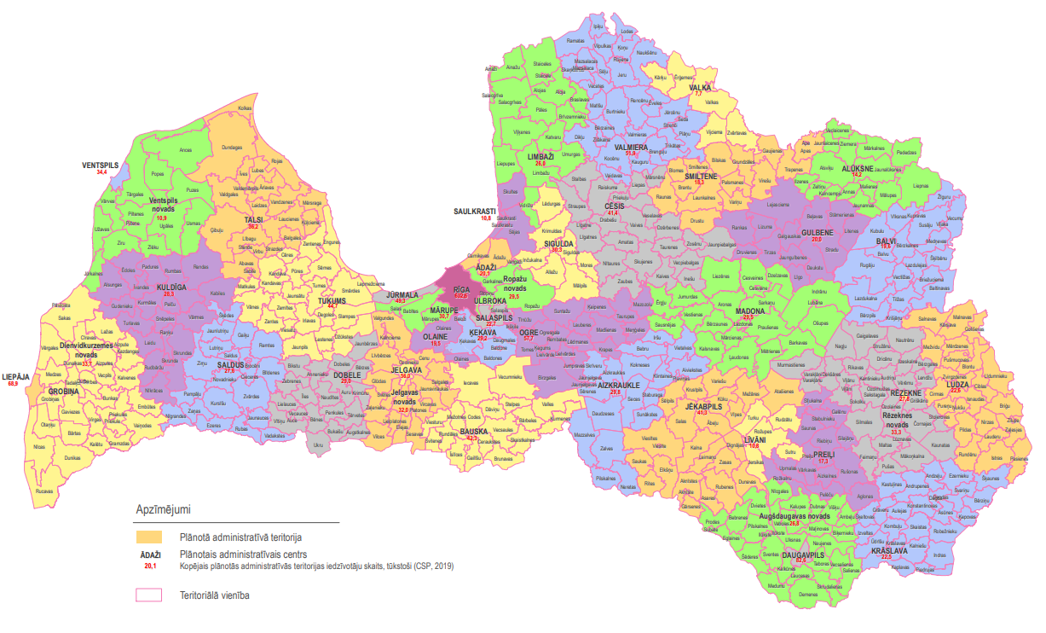

  - Valsts vietējie autoceļi

Valsts vietējie autoceļi atbilstoši likuma “Par autoceļiem” 3.panta trešajā daļā noteiktajai definīcijai novada administratīvos centrus savieno ar novada pilsētām, novada apdzīvotām teritorijām, kurās atrodas pagastu pārvaldes, ciemiem vai citiem valsts autoceļiem vai savā starpā atsevišķu novadu administratīvos centrus.
Kopējais valsts vietējo autoceļu garums ir 12 880 km.
2020.gadā 35,50% jeb 1 074,9 km autoceļu ar melno segumu bija klasificējami kā slikti un ļoti slikti un tiem bija nepieciešama segas pārbūve (2016.gadā – 42,8%, 2017.gadā – 42,9%, 2018.gadā – 42,1 %, 2019.gadā – 41,47%).

7. tabula “Valsts vietējo autoceļu ar melno segumu stāvoklis 2020.gadā”
 | km | %
Ļoti labā, labā | 1 191,5 | 39,40%
Apmierinošā | 760,4 | 25,10%
Ļoti sliktā, sliktā | 1 074,9 | 35,50%
Kopā: | 3 026,8

Savukārt 55,50% jeb 5 460,4 km autoceļu ar grants segumu bija klasificējami kā slikti un ļoti slikti un tiem bija nepieciešama segas pārbūve (2016.gadā – 42,8%, 2017.gadā – 42,7%, 2018.gadā – 46,5 %, 2019.gadā – 50,53%)

8. tabula “Valsts vietējo autoceļu ar grants segumu stāvoklis 2020.gadā”
 | km | %
Ļoti labā, labā | 647,2 | 6,60%
Apmierinošā | 3724,4 | 37,90%
Ļoti sliktā, sliktā | 5 460,4 | 55,50%
Kopā: | 9 832,2

Valsts vietējo autoceļu uzturēšana, brauktuvju seguma atjaunošana un pārbūve esošajā pārvaldības modelī tiek finansēta no valsts budžeta. Ne 2007. – 2013.gada, ne 2014. – 2020.gada plānošanas periodā Eiropas Savienības Struktūrfondu finansējums valsts vietējo autoceļu pārbūvei nav bijis un arī pašlaik nav pieejams.
Nepietiekamā finansējuma dēļ valsts vietējo autoceļu būvniecības darbi periodā no 2014. – 2020.gadam veikti 1300 km apjomā jeb uz 10% no visiem valsts vietējiem autoceļiem, nepieciešamajā apjomā netiek veikta valsts vietējo autoceļu brauktuvju seguma atjaunošana un pārbūve. Lai nodrošinātu satiksmi pa brūkošajiem autoceļu posmiem, tiek veikts satiksmei bīstamo bedru aizpildīšana melnajos segumos un autoceļu ar sliktā stāvoklī esošo grants segumu papildus planēšana, t.sk. veicot iesēdumu un posmu ar bīstamām bedrēm labošanu. Šādi remontdarbi ilgtermiņā ir viens no dārgākajiem autoceļu uzturēšanas veidiem.

9.tabula “Valsts vietējo autoceļu seguma būvniecība, km”
Gads | 2014 | 2015 | 2016 | 2017 | 2018 | 2019 | 2020
Valsts vietējo autoceļu segumu būvniecība | 73 | 51 | 207 | 164 | 385 | 96 | 314

Nemainoties finansējuma apmēram un valsts vietējo autoceļu pārvaldības modelim, sliktā stāvoklī esošo ceļu stāvoklis atbilstoši LVC aprēķiniem 2031.gadā sasniegs 60% apmēru jeb 7 750 km no kopējā valsts vietējo autoceļu apjoma kopgaruma Latvijā.

Lai risināto un uzlabotu vietējās sasniedzamības jautājumus, valsts vietējo autoceļu tīkls jāveido tāds, lai pa tiem no pagastu centriem tiktu nodrošināta vietējā mobilitāte un piekļuve administratīvajiem centriem.

Ņemot vērā, ka valsts autoceļu tīkla attīstība ir saistīta ar administratīvo iedalījumu, tad turpmāki plāni un darbības valsts vietējo autoceļu sakarā īstenojamas kontekstā ar administratīvi teritoriālās reformas īstenošanu.
Iepriekš minētās vietējās sasniedzamības un administratīvā iedalījuma kontekstā tiks izvērtēti valsts vietējie autoceļi 12 880 km garumā.

  - Valsts autoceļi, kas atrodas pilsētu teritorijā

Atbilstoši likuma “Par autoceļiem” otrajā pantā noteiktajam autoceļi ir kompleksa inženierbūve ārpus pilsētas robežām, kas izmantojama transportlīdzekļu satiksmei ar noteikto ātrumu, normatīvos paredzētajām slodzēm un gabarītiem, bet iela ir transportlīdzekļu satiksmei paredzēta inženierbūve pilsētas teritorijā. Šī paša likuma 1.panta otrajā daļā noteikts, ka pilsētu ielas ir attiecīgo pašvaldību iestāžu pārziņā, un to uzturēšanas un lietošanas kārtību nosaka šīs iestādes.
Ņemot vērā iepriekš minēto, secināms, ka likuma “Par autoceļiem” prasības un no likuma deleģētie noteikumi nav attiecināmi uz ielām, ja šā likuma tekstā nav tieši noteikts citādi.
Šobrīd Latvijā ir 148 km valsts autoceļu, kas atrodas pilsētu teritorijā, un, ņemot vērā iepriekšminēto, šiem autoceļu posmiem likumiski būtu jāatrodas pašvaldību īpašumā. Saraksts ar šiem autoceļiem atrodams šī ziņojuma pielikumā.

- Valsts autoceļu būvniecības finansējums

    - Valsts autoceļu pārbūvei pieejamais finansējums

Saskaņā ar likumu “Par valsts budžetu 2021.gadam” un likumu “Par vidēja termiņa budžeta ietvaru 2021., 2022. un 2023.gadam” valsts autoceļu (tajā skaitā valsts vietējo, reģionālo un galveno autoceļu) būvniecībai pieejams finansējums robežās no 72,0-172,0 milj. EUR gadā.
Pamatojoties uz Ministru kabineta 2020.gada 8.decembra rīkojumu Nr. 741“Par Satiksmes ministrijas saistībām projektu īstenošanai autoceļu jomā”, ir paredzēts atļaut Satiksmes ministrijai (valsts akciju sabiedrībai "Latvijas Valsts ceļi") 2020.gadā uzsākt iepirkumu procedūru valsts autoceļu atjaunošanas projektiem, kuru īstenošanas termiņš ir 2021. gads, paredzot finansējumu, kas nepārsniedz 100 000 000 EUR, tai skaitā ne mazāk kā 27 000 000 EUR to autoceļu attīstībai, kas nepieciešami administratīvi teritoriālās reformas īstenošanai (10.tabulā “Papildus finansējums”).
Savukārt atbilstoši Ministru kabineta 2021.gada 18.marta rīkojumam Nr.182 “Par finanšu līdzekļu piešķiršanu no valsts budžeta programmas 02.00.00 „Līdzekļi neparedzētiem gadījumiem”” Satiksmes ministrijai ir piešķirts finansējums, kas nepārsniedz 55 000 000 EUR, lai nodrošināt valsts autoceļu attīstību saistībā ar administratīvi teritoriālo reformu.

10. Tabula “Valsts autoceļu būvniecībai pieejamais finansējums, milj. EUR”
Finansējuma avots | Gads
 | 2021 | 2022⁷ | 2023⁷
Valsts budžets | 72,0 | 126,3 | 125,7
tajā skaitā:
Valsts galvenajiem autoceļiem | 17,5 | 36,8 | 37,5
Valsts reģionālajiem autoceļiem | 22,8 | 42,5 | 44,0
Valsts vietējiem autoceļiem | 3,4 | 10,0 | 10,0
Tiltiem un satiksmes drošības uzlabošanai | 14,6 | 14,9 | 16,4
Citi kapitālieguldījumu (projektēšana, zemju iegāde utml.) | 13,7 | 22,1 | 17,8
Eiropas reģionālās attīstības fonds | - | - | -
Kohēzijas fonds | - | - | -
Papildus finansējums | 100,0 | - | -
Papildus finansējums valsts autoceļu attīstībai saistībā ar administratīvi teritoriālo reformu | 55,0
Kopā | 227,0 | 126,3 | 125,7

      - Latvijas Nacionālais attīstības plāns 2021. – 2027. gadam

Latvijas Nacionālā attīstības plāna 2021. – 2027.gadam 4.prioritātes “Kvalitatīva dzīves vide un teritoriju attīstība” 282.uzdevums “Vietējās mobilitātes nodrošināšana nodarbinātībai un pakalpojumu saņemšanai, uzlabojot infrastruktūru, sniedzot atbalstu inovatīviem mikromobilitātes risinājumiem” paredz valsts programmas izveidi ceļu pārbūvei un atjaunošanai sadarbībā ar pašvaldībām un plānošanas reģioniem, nodrošinot novadu centru sasniedzamību. Šai programmai paredzēts valsts budžeta finansējums 300 milj. EUR apmērā.

      - Eiropas Savienības fondu līdzekļi

Eiropas Savienības struktūrfondu un Kohēzijas fonda 2021. – 2027.gada plānošanas perioda darbības programmas ietvaros ir paredzēts finansējums:
- valsts reģionālo autoceļu pārbūvei un modernizācijai 40,8 milj. EUR apmērā, no kuriem 34,6 milj. EUR ir Eiropas Reģionālās attīstības fonda finansējums;
- valsts galveno autoceļu rekonstrukcijai vai modernizācijai, tai skaitā robežšķērsošanas vietu (RŠV "Terehova", "Silene" un "Pāternieki" modernizācijas pabeigšana) infrastruktūras attīstībai drošai Latvijas nākotnei, ietverot nepieciešamo zaļo mobilitātes infrastruktūru, 330,2 milj. EUR, no kuriem 280,7 milj. EUR Kohēzijas fonda finansējums.
ES fondu darbības programma Latvijai 2021.-2027. gadam šobrīd ir izstrādes stadijā, attiecīgi norādītais plānotais ES fondu finansējums ir indikatīvs.

    - Valsts autoceļu būvniecības iespējamie papildus finansējuma avoti

      - Valsts budžets un likuma “Par autoceļiem” 12. panta ceturtajā daļā noteiktie finanšu līdzekļi

Likuma “Par autoceļiem” 12. panta ceturtajā daļā noteikts, ka valsts budžeta finansējumu programmai "Valsts autoceļu fonds" veido valsts budžeta ieņēmumi no transportlīdzekļa ekspluatācijas nodokļa, autoceļu lietošanas nodevas un 80 procenti no prognozētajiem valsts budžeta ieņēmumiem no akcīzes nodokļa par naftas produktiem, ja gadskārtējā valsts budžeta likumā nav noteikts citādi.
Ceļu lietotāju samaksātie nodokļi ievērojami pārsniedz 600 milj. EUR, taču no valsts budžeta finansējums autoceļu būvniecībai, uzturēšanai un pārvaldīšanai ik gadu tiek piešķirts ievērojami mazākā apjomā.
11. tabula “Ceļu lietotāju samaksātie nodokļi un nodevas, milj. EUR”
Nodokļu veidi | Gads
 | Fakts |  | Plāns
 | 2019 | 2020 | 2021 | 2022 | 2023
Transportlīdzekļa ekspluatācijas nodoklis | 95,299 | 97,446 | 103,664 | 106,140 | 108,678
Autoceļu lietošanas nodeva | 27,881 | 28,411 | 31,370 | 32,630 | 33,930
Akcīzes nodoklis naftas produktiem | 540,565 | 556,902 | 567,900 | 590,300 | 611,300
Kopā | 663,746 | 682,760 | 702,934 | 729,070 | 753,908

Pakāpeniski palielinot ceļu lietotāju samaksāto nodokļu un nodevu apjomu, kas tiek novirzīts valsts autoceļiem, iespējams nodrošināt likuma “Par autoceļiem” 12.panta ceturtajā daļā noteikto finansējuma apjomu.
Taču, ņemot vērā valstī izsludināto ārkārtējo situāciju ar mērķi ierobežot Covid-19 izplatību un tās radīto ekonomisko lejupslīdi, autoceļu būvniecības, uzturēšanas un pārvaldīšanas finansējuma palielināšanu ar nodokļu un nodevu ieņēmumu palielināšanu, iespējams uzsākt tikai no 2023.gada.
Savukārt jautājums par papildu valsts budžeta līdzekļu piešķiršanu 2022.gadā un turpmākajos gados ir skatāms likumprojekta “Par valsts budžetu 2022.gadam” un likumprojekta “Par vidējā termiņa budžeta ietvaru 2022., 2023. un 2024.gadam” sagatavošanas procesā kopā ar visu ministriju un citu centrālo valsts iestāžu prioritāro pasākumu pieteikumiem, ievērojot valsts budžeta finansiālās iespējas.

      - Likuma “Par autoceļiem” pārejas noteikumu 23. punktā noteiktais

Atbilstoši likuma “Par autoceļiem” pārejas noteikumu 23.punktā noteiktajam Valsts budžeta programmai "Valsts autoceļu fonds" piešķirto finansējumu no valsts budžeta dotācijas no vispārējiem ieņēmumiem palielina, līdz tiek sasniegts likuma "Par autoceļiem" 12. panta ceturtajā daļā noteiktais apmērs, šādā veidā:
  - no 2018.gada — par summu, kas nav mazāka par starpību starp valsts budžeta faktiskajiem ieņēmumiem no akcīzes nodokļa par naftas produktiem un gadskārtējā valsts budžeta likumā plānotajiem ieņēmumiem no akcīzes nodokļa par naftas produktiem, ja faktiskie ieņēmumi attiecīgajā gadā pārsniedz plānotos ieņēmumus, par bāzes gadu pieņemot pēdējo gadu, par kuru zināmi akcīzes nodokļa par naftas produktiem faktiskie ieņēmumi;
  - papildus šā punkta 1.apakšpunktā minētajam no 2020.gada — par vismaz pieciem procentiem gadā salīdzinājumā ar iepriekšējā gadā valsts budžeta programmai "Valsts autoceļu fonds" novirzīto valsts budžeta finansējumu, ja nominālā iekšzemes kopprodukta prognoze attiecīgajam gadam pieaug vismaz par pieciem procentiem.
Ienākumi no akcīzes nodokļa par naftas produktiem saskaņā ar likumu “Par vidēja termiņa budžeta ietvaru 2021., 2022. un 2023.gadam” 2021.gadā plānoti 567,900 milj. EUR, savukārt iekšzemes kopprodukta pieaugums 2021.gadā prognozēts 5,1% apmērā.

      - Publiskā un privātā partnerība (turpmāk – PPP)

Saskaņā ar Publiskās un privātās partnerības likumu (turpmāk – PPP likums) kapitālo ieguldījumu veikšana valsts autoceļu tīklā, var tikt finansēta, izmantojot „Publiskās un privātās partnerības” modeli.
2014.gada 6.oktobrī Ministru kabinets pieņēma pirmo konceptuālo lēmumu par Ķekavas apvedceļa būvniecību. 2016. gada 10. martā Ministru kabinets izdeva rīkojumu Nr. 172 “Par valsts galvenā autoceļa projekta “E67/A7 Ķekavas apvedceļš” PPP iepirkuma procedūras uzsākšanu”. 2020.gada 13.augustā Ministru kabinets izdeva rīkojumu Nr. 442 “Par Satiksmes ministrijas ilgtermiņa saistībām valsts galvenā autoceļa "E67/A7 Ķekavas apvedceļš" PPP projekta īstenošanai”, uz kuru pamatojoties Iepirkuma komisija pieņēma lēmumu par tiesību slēgt PPP līgumu piešķiršanu vienam no pretendentiem.
Ķekavas apvedceļa būvniecībai izvēlēts PPP modelis ar šādiem nosacījumiem:
- līguma veids – DBFM (design, build, finance and maintain jeb projektēšana, būvniecība, finansēšana un uzturēšana),
- līguma darbības laiks: līdz 23 gadiem (līdz 3 gadiem projektēšanai un būvniecībai, 20 gadi – uzturēšanai),
- publiskā partnera maksājumu veids privātajam partnerim – pieejamības maksājumi.
Ķekavas apvedceļa pamattrases 17,58 km garumā, paralēlo ceļu 20,66 km garumā un citu ar objektu saistīto inženierbūvju būvniecība kā PPP projekts paredz veikt aptuveni 122,0 milj. EUR kapitālieguldījumus būvniecības perioda laikā.
PPP modeļa projekts izvēlēts kā piemērotākais risinājums, pamatojoties uz sekojošiem kritērijiem:
- privātā sektora (būvniecības uzņēmumi, bankas u.c.) iesaiste publisko pakalpojumu nodrošināšanā (šajā gadījumā – publiskais partneris jeb pasūtītājs ir Latvijas Republikas Satiksmes ministrija),
- efektīvs veids, kā piesaistīt finansējumu un nodrošināt projekta īstenošanu iespējami īsā laikā, kā arī abpusējs finansiāls izdevīgums,
- optimāls risku sadalījums starp partneriem,
- iespēja izmantot jaunas tehnoloģijas un inovatīvus risinājumus.

      - Citi

Saskaņā ar 2020. gada 21. jūlijā pieņemto Eiropas atveseļošanās plānu, kur būtiska daļa Eiropas atveseļošanas finansējuma tiks novirzīti Atveseļošanas un noturības mehānismam (Recovery and Resilience Facility, turpmāk – ANM) – jaunai EK centralizēti pārvaldītai budžeta programmai. Programmas mērķis ir atbalstīt reformas un investīcijas, īpaši tādas, kas saistītas ar pāreju uz zaļo un digitālo ekonomiku, kā arī mazināt krīzes radīto sociālo un ekonomisko ietekmi. Finansējums pieejams laika periodam līdz 2026.gada vidum.

- Secinājumi

- Veicot valsts autoceļu attīstību atbilstoši Stratēģijā 2040 noteiktajam, valsts autoceļu tīklā aptuveni 1000 km valsts galveno autoceļu tiktu pārbūvēti par ātrgaitas autoceļiem, kas:
  - 2020.gada cenās ir aptuveni 5,2 miljardi EUR;
  - ceļā patērētā laika samazinājumos, ceļu satiksmes negadījumu samazinājumos un ieguvumos no CO₂ izmešu samazinājuma sniegtu ieguvumus Latvijas ekonomikai 162,907 milj. EUR gadā;
  - 1.posmam ir sastādīts projektu ieviešanas un finansēšanas grafiks. Šos projektus plānots īstenot līdz 2028.gadam un tam nepieciešamais finansējums ir 542,29 milj. EUR;
  - 1.posma realizācija ceļā patērētā laika samazinājumos, ceļu satiksmes negadījumu samazinājumos un ieguvumos no CO2 izmešu samazinājuma sniegtu ieguvumus Latvijas ekonomikai 62,23 milj. EUR gadā.

- Valsts galveno autoceļu pārbūves 1.posma īstenošanas laikā jāveic valsts autoceļu attīstības stratēģijas 2040 īstenošanas starpizvērtējums un atbilstoši secinājumiem jāpārskata prioritātes un jāizstrādā Stratēģijas 2040 grozījumi.

- Atbilstoši TEN-T Regulas 39.panta otrās daļas c) punktā noteiktajam, TEN-T pamattīkla autoceļiem līdz 2030.gadam jāatbilst automaģistrāļu vai ātrsatiksmes ceļu standartiem.
Eiropas Komisija atbilstoši TEN-T Regulas 39.panta trešajā daļā noteiktajam pēc dalībvalsts lūguma attiecībā uz autoceļu infrastruktūru pienācīgi pamatotos gadījumos, ja ir nodrošināta pienācīga drošības pakāpe, var piešķirt atbrīvojumus no 17. panta 3. punkta a) vai b) apakšpunkta.
Ņemot vērā Stratēģijā 2040 noteikto, kā arī noteiktā izpildei nepieciešamā finansējuma apjomu, līdz 2030.gadam nav paredzēts un iespējams veikt visu TEN-T pamattīklā esošo valsts galveno autoceļu pārbūvi par ātrgaitas autoceļiem (automaģistrālēm vai ātrsatiksmes autoceļiem).
Līdz ar to Satiksmes ministrijai jāizstrādā visu TEN-T pamattīklā esošo valsts galveno autoceļu pārbūves līdz 2030.gadam pamatojums.

- Valsts autoceļu tīkla attīstība ir tieši saistīta ar Latvijas teritorijas administratīvo iedalījumu, kā arī reģionāla un vietēja līmeņa sasniedzamību.
Līdz ar to kontekstā ar administratīvi teritoriālās reformas īstenošanu Satiksmes ministrijai jāizvērtē esošais valsts ceļu tīkls:
4.1. valsts galvenie autoceļi 1 673 km garumā;
4.2. valsts reģionālie autoceļi 5 448 km garumā;
4.3. valsts vietējie autoceļi 12 880 km garumā.

Satiksmes ministrs T.Linkaits

Vīza: valsts sekretāre I.Stepanova

Pielikums
Valstij piederošie valsts autoceļu maršruta posmi pilsētu teritorijās
Pilsēta | Autoceļa maršruta nosaukums |  | maršruta kopgarums (km) | Valsts autoceļa posms pilsētas teritorijā |  |  | Piezīme
 | indekss | nosaukums |  | no km | līdz km | garums (km)
1 | 2 | 3 | 4 | 5 | 6 | 7 | 8
Saulkrasti | A1 | Rīga (Baltezers)–Igaunijas robeža (Ainaži) | 101,7 | 29,3 | 30,1 | 0,8
Saulkrasti | A1 |  |  | 32,0 | 32,4 | 0,4
Salacgrīva | A1 |  |  | 84,4 | 87,1 | 2,7
Salacgrīva | A1 |  |  | 89,4 | 93,2 | 3,8
Ainaži | A1 |  |  | 96,7 | 101,2 | 4,5
Sigulda | A2 | Rīga–Sigulda–Igaunijas robeža (Veclaicene) | 195,6 | 50,0 | 54,0 | 4,1 | Vidzemes šoseja
Salaspils | A6 | Rīga–Daugavpils– Krāslava–Baltkrievijas robeža (Patarnieki) | 306,5 | 18,0 | 20,0 | 2,0
Ikšķile |  |  |  | 28,3 | 30,3 | 2,0
Ķegums |  |  |  | 45,8 | 48,5 | 2,7 | Rīgas iela
Lielvārde |  |  |  | 51,2 | 56,2 | 5,0 | Lāčplēša iela,  Laimdotas iela
Koknese |  |  |  | 98,8 | 101,3 | 2,5
Līvāni |  |  |  | 171,6 | 172,0 | 0,4 | Rīgas iela
 |  |  |  | 176,2 | 176,2 | 0,0 | Rīgas iela
Iecava | A7 | Rīga–Bauska–Lietuvas robeža (Grenctāle) | 85,6 | 41,2 | 46,1 | 5,0 | Rīgas iela
Brocēni | A9 | Rīga (Skulte)–Liepāja | 199,3 | 92,3 | 95,7 | 3,4 | Rīgas iela
Saldus |  |  |  | 100,7 | 101,9 | 1,2 | Rīgas iela
Grobiņa |  |  |  | 185,8 | 188,2 | 2,4 | Rīgas iela
Jūrmala | A10 | Rīga-Ventspils | 190,1 | 18,8 | 19,3 | 0,5 | LK-brauktuve
 |  |  |  | 20,1 | 23,8 | 3,7 | Brankciema iela
 |  |  |  | 36,8 | 38,7 | 1,9 | Brankciema iela
 |  |  |  | 38,7 | 40,7 | 2,0 | Ventspils šoseja
Varakļāni | A12 | Jēkabpils–Rēzekne–Ludza–Krievijas robeža (Terehova) | 164,5 | 58,4 | 61,2 | 2,8 | Jēkabpils šoseja
Ludza |  |  |  | 124,1 | 126,8 | 2,7 | Latgales iela,  Krāslavas iela
Ludza |  |  |  | 127,2 | 128,2 | 1,0 | Maskavas apvedceļš  Latgales iela
Sigulda | P8 | Inciems–Sigulda–Ķegums | 74,4 | 9,0 | 16,1 | 7,2 | Turaidas iela,  Gaujas iela,  Raiņa iela,  Ausekļa iela,  Stacijas iela  un Gāles iela
1 | 2 | 3 | 4 | 5 | 6 | 7 | 8
Ķegums | P8 | Inciems–Sigulda–Ķegums |  | 70,8 | 74,4 | 3,6 | Celtnieku iela, sakrītošais posms ar A6, Ķeguma prospekts, posma 73,6.–74,4. km īpašnieks – AS "Latvenergo"
Ikšķile | P10 | Inčukalns- Sigulda- Ropaži | 40,6 | 39,8 | 40,6 | 0,8 | Tīnūžu šoseja
Strenči | P25 | Smiltene–Strenči | 29,4 | 28,3 | 28,4 | 0,1 | Trikātas iela
Cēsis | P30 | Cēsis–Vecpiebalga–Madona | 85,7 | 2,1 | 2,3 | 0,1 | Jāņa Poruka iela
Madona | P30 | Cēsis-Vecpiebalga-Madona |  | 84,0 | 84,5 | 0,5 | Raiņa iela
Viļaka | P35 | Gulbene–Balvi–Viļaka– Krievijas robeža (Vientuļi) | 69,2 | 60,0 | 62,7 | 2,7 | Balvu iela,  Abrenes iela
Cesvaine | P38 | Cesvaine-Velēna | 37,4 | 0,8 | 1,0 | 0,2 | Augusta Saulieša iela
Viļaka | P45 | Viļaka–Kārsava | 52,2 | 0,0 | 0,6 | 0,6 | Parka iela
Preiļi | P58 | Viļāni-Preiļi-Špoģi | 62,2 | 35,5 | 35,6 | 0,1 | Rēzeknes iela
Preiļi |  | Viļāni-Preiļi-Špoģi |  | 38,4 | 38,5 | 0,1 | Daugavpils iela
Līvāni | P63 | Līvāni-Preiļi | 34,0 | 0,8 | 1,1 | 0,2 | Stacijas iela
Preiļi |  | Līvāni-Preiļi |  | 34,0 | 34,7 | 0,7 | Preiļi-Līči
Ilūkste | P70 | Svente–Lietuvas robeža (Subate) | 39,0 | 9,4 | 9,5 | 0,1
Subate |  |  |  | 33,7 | 35,0 | 1,3
 |  |  |  | 36,5 | 39,0 | 2,5
Madona | P84 | Madona- Varakļāni | 49,0 | 2,1 | 2,4 | 0,3 | O.Kalpaka iela
Ķegums | P85 | Rīgas HES–Jaunjelgava | 56,9 | 31,0 | 32,4 | 1,4 | Tomes iela,  Ķeguma prospekts no 31,275-32,270 īpašnieks AS "Latvenergo"
Aizkraukle | P87 | Bauska–Aizkraukle | 82,8 | 76,6 | 80,3 | 3,7 | Enerģētiķu iela, posma 77,4.– 77,9. km īpašnieks AS "Latvenergo"
Baldone | P91 | Mežvidi–Baldone | 3,2 | 0,0 | 3,2 | 3,2 | Rīgas iela
Iecava | P92 | Iecava-Stelpe | 24,6 | 0,0 | 2,8 | 2,8
Iecava | P93 | Jelgava-Iecava | 30,6 | 30,0 | 30,6 | 0,7
Brocēni | P109 | Kandava–Saldus | 53,2 | 45,6 | 47,8 | 2,2
Grobiņa | P113 | Grobiņa–Bārta–Rucava | 51,7 | 0,2 | 0,9 | 0,7 | Bārtas iela
Kuldīga | P116 | Kuldīga-Skrunda-Embūte | 61,7 | 2,3 | 3,6 | 1,3 | Graudu iela
Kuldīga | P118 | Kuldīgas apvedceļš | 9,4 | 1,4 | 2,1 | 0,7 | Ganību iela
Kuldīga | P118 | Kuldīgas apvedceļš | 9,4 | 4,3 | 6,8 | 2,5 | Ganību iela
Kuldīga | P119 | Kuldīgas-Alsunga-Jūrkalne | 39,8 | 1,3 | 2,4 | 1,1 | Planīcas iela
Piltene | P122 | Ventspils–Piltene | 23,6 | 22,3 | 23,6 | 1,3 | Dzirnavu iela
Talsi | P129 | Talsu apvedceļš | 6,7 | 0,0 | 0,7 | 0,7
 |  |  |  | 2,3 | 3,0 | 0,8
1 | 2 | 3 | 4 | 5 | 6 | 7 | 8
Liepāja | P134 | Pievedceļš Liepājas lidostai | 2,4 | 0,0 | 0,2 | 0,2
Baloži | V3 | Rāmava–Baloži | 3,3 | 0,0 | 3,3 | 3,3 | Baložu iela Rīgas iela
Iecava | V7 | Baloži-Plakanciems-Iecava | 29,4 | 28,5 | 28,6 | 0,2 | turpinājumā Edvarta Virzas iela
Iecava | V9 | Iecava-Baldone-Daugmale | 33,4 | 1,9 | 3,2 | 1,3
Baldone | V9 | Iecava–Baldone–Daugmale | 33,4 | 21,5 | 22,6 | 1,1 | Iecavas iela
Baldone | V9 | Iecava–Baldone–Daugmale | 33,4 | 22,6 | 22,7 | 0,1 | Sakrītošais posms ar P91 Mežvidi– Baldone
Baldone | V9 | Iecava–Baldone–Daugmale | 33,4 | 22,7 | 24,6 | 1,9 | Daugavas iela
Jūrmala | V10 | Babītes stacija–Vārnukrogs | 5,9 | 3,3 | 5,9 | 2,5 | Vārnu kroga ceļš
Sigulda | V83 | Sigulda–Vildoga–Līgatne | 13,0 | 0,0 | 0,3 | 0,3 | Nurmižu ceļš
Viļaka | V457 | Viļaka–Borisova–Bubņi | 16,6 | 0,0 | 0,2 | 0,2
Viļaka | V491 | Viļaka–Vecumi | 8,3 | 0,0 | 2,0 | 2,0 | Pils iela
Ludza | V501 | Ludza-Stiglova-Kārsava | 27,7 | 0,0 | 0,1 | 0,1
Varakļāni | V735 | Stabulnieki–Sīļukalns– Varakļāni | 28,5 | 28,2 | 28,5 | 0,3
Preiļi | V741 | Preiļu apvedceļš | 2,9 | 0,3 | 2,9 | 2,6 | Lāčplēša, Kalnu iela
Preiļi | V742 | Preiļi–Gaiļmuiža–Feimaņi | 20,5 | 0,0 | 0,1 | 0,1
Līvāni | V753 | Līvāni-Steķi | 23,4 | 0,8 | 0,8 | 0,0 | Dzirnavu iela
Cesvaine | V840 | Liede-Cesvaine | 30,2 | 27,3 | 27,7 | 0,4 | Rīgas iela
Cesvaine | V856 | Bērzaune- Zelgauska-Kusa- Oļi-Cesvaine | 29,6 | 28,3 | 28,5 | 0,2 | Raiņa iela
Madona | V858 | Madona–Stiebriņi–Gravas– Bukas | 19,2 | 0,0 | 1,0 | 1,0 | Kalna iela
Cesvaine | V860 | Pievedceļš Cesvainei | 2,3 | 2,1 | 2,3 | 0,2 | A. Saulieša iela
Koknese | V915 | Koknese - Odziena - Jāņukalns - Bērzaune | 46,8 | 0,0 | 0,8 | 0,8 | Paugu iela
Koknese | V920 | Koknese - Vērene - Madliena - Suntaži | 48,5 | 0,0 | 1,9 | 1,9 | Vērenes iela
Pļaviņas | V924 | Pļaviņas–Krievciems | 10,7 | 0 | 0,3 | 0,3 | Vidzemes iela
Pļaviņu pilsēta | V944 | Pļaviņas–Jaunmuiža | 11,7 | 0,0 | 0,8 | 0,8 | Jaunmuižas iela
Aizkraukle | V954 | Aizkraukle–Aizpuri | 5,4 | 0,0 | 0,6 | 0,6 | Samēnu iela
Aizkraukle | V958 | Aizkraukles stacija - Aizkraukle | 1,9 | 1,0 | 1,9 | 0,9 | Gaismas iela
Pļaviņas | V959 | Pievedceļš Pļaviņām | 2,3 | 0,0 | 0,5 | 0,5
Pļaviņas | V959 | Pievedceļš Pļaviņām | 2,3 | 1,6 | 2,0 | 0,4 | Daugavas iela
Pļaviņas | V960 | Pievedceļš Pļaviņu dolomīta šķembu ražotnei | 1 | 0,1 | 0,9 | 0,8 | Rīgas iela
Lielvārde | V971 | Lielvārde–Rozītes | 10,5 | 0 | 0,4 | 0,4 | Lēdmanes iela
Koknese | V996 | Ogre - Viskāļi - Koknese | 61,1 | 59,6 | 61,1 | 1,6 | Blaumaņa iela
Pļaviņas | V999 | Pļaviņas–Kaķkalns | 1 | 0 | 0,2 | 0,2 | Odzienas iela
1 | 2 | 3 | 4 | 5 | 6 | 7 | 8
Bauska | V1025 | Bauska-Gailīši-Lietuvas robeža | 15,2 | 0,3 | 2,1 | 1,8 | Bērzkalnu iela
Bauska | V1035 | Bauska-Mežotne-Bērzu skola | 18 | 0 | 1,3 | 1,3 | Mežotnes iela
Iecava | V1039 | Iecava-Rožkalni-Irbītes | 3,8 | 0 | 2,0 | 2,0 | Pārupes iela
Iecava | V1040 | Pievedceļš Iecavas pansionātam | 3 | 0 | 1,3 | 1,3 | Sila iela
Iecava | V1047 | Iecava-Lambārte | 14,1 | 0 | 2,9 | 2,9 | Sila iela
Brocēni | V1152 | Bērzi–Brocēnu stacija | 6,4 | 5,9 | 6,4 | 0,5
Pāvilosta | V1187 | Pievedceļš Pāvilostai | 3,1 | 0,0 | 3,1 | 3,1 | Dzintaru iela
Piltene | V1309 | Piltene–Zlēkas | 15,4 | 0 | 0,7 | 0,7 | Zlēku ceļš
Piltene | V1310 | Piltene–Silakrogs | 20,7 | 0 | 5,3 | 5,3 | Riņķa iela,  Jelgavas iela  un Mātera iela
Stende | V1401 | Stende-Lauciene-Mērsrags | 49,4 | 1,8 | 1,9 | 0,1 | Stacijas iela
Talsi | V1407 | Talsi-Šķēde-Okte | 17,5 | 1,8 | 2,3 | 0,4 | K. Mīlenbaha iela
 |  |  |  |  | Kopā: | 148,0

Eiropas Parlamenta un Padomes 2013. gada 11.decembra Regula (ES) Nr.1315/213 par Savienības pamatnostādnēm Eiropas transporta tīkla attīstībai un ar ko atceļ Lēmumu Nr. 661/2010/ES (dokuments attiecas uz EEZ) Pieejams: https://eur-lex.europa.eu/legal-content/LV/TXT/?uri=celex%3A32013R1315
European Commission, Motorways, European Commission, Directorate General for Transport, February 2018 (17.-18.lpp). Pieejams: https://ec.europa.eu/transport/road_safety/sites/roadsafety/files/pdf/ersosynthesis2018-motorways.pdf
Eiropas Komisijas 2016.gada 14.septembra paziņojums Eiropas Parlamentam, Padomei, Eiropas Ekonomikas un Sociālo Lietu Komitejai un Reģionu Komitejai “Konkurētspējīga digitālā vienotā tirgus savienojamība. Virzība uz Eiropas Gigabitu sabiedrību”. Pieejams: https://eur-lex.europa.eu/legal-content/LV/TXT/?uri=CELEX%3A52016DC0587
Valsts budžeta finansējums saskaņā ar likumu “Par valsts budžetu 2020. gadam” un likumu “Par vidēja termiņa budžeta ietvaru 2020., 2021. un 2022. gadam”;
Valsts budžeta finansējums, Eiropas Savienības 2021.-2027.gada struktūrfondu un Kohēzijas fondu finansējums;
Projekta finansēšana iespējama arī no 2021.-2027.gada Eiropas Savienības daudzgadu budžeta Militārās Mobilitātes programmas.
Eiropas Parlamenta un Padomes 2013. gada 11.decembra Regula (ES) Nr.1315/213 par Savienības pamatnostādnēm Eiropas transporta tīkla attīstībai un ar ko atceļ Lēmumu Nr. 661/2010/ES (dokuments attiecas uz EEZ) Pieejams: https://eur-lex.europa.eu/legal-content/LV/TXT/?uri=celex%3A32013R1315
Saskaņā ar likumu “Par valsts budžetu 2021. gadam” un likumu “Par vidēja termiņa budžeta ietvaru 2021., 2022. un 2023. gadam”
Latvijas Nacionālais attīstības plāns 2021. – 2027. gadam, https://www.pkc.gov.lv/lv/nap2027
Eiropas Savienības struktūrfondu un Kohēzijas fondu darbības programma Latvijai 2021.-2027. gadam šobrīd ir izstrādes stadijā, attiecīgi norādītais plānotais ES fondu finansējums ir indikatīvs.
Saskaņā ar likumu “Par valsts budžetu 2021. gadam” un likumu “Par vidēja termiņa budžeta ietvaru 2021., 2022. un 2023. gadam”.
Atbilstoši: https://www.fm.gov.lv/lv/tautsaimniecibas-un-budzeta-izpildes-analize

